采购编号：510101202200383

四川省成都市石室中学新高考教育教学管理与服务平台建设服务采购项目

竞
争
性
磋
商
文
件

四川省成都市石室中学
四川国际招标有限责任公司
共同编制
2022年4月

目 录
第一章 磋商邀请 - 3 -
第二章 磋商须知 - 6 -
第三章 供应商和报价产品的资格、资质性及其他类似效力要求 - 18 -
第四章 资格性审查要求 - 19 -
第五章 采购项目技术、服务、政府采购合同内容条款及其他商务要求 - 22 -
第六章 磋商内容、磋商过程中可实质性变动的内容 - 38 -
第七章 响应文件格式 - 39 -
第八章 评审方法 - 56 -
第九章 政府采购合同（草案） - 65 -

第一章 磋商邀请

四川国际招标有限责任公司受四川省成都市石室中学委托，拟对四川省成都市石室中学新高考教育教学管理与服务平台建设服务采购项目采用竞争性磋商方式进行采购，特邀请符合本次采购要求的供应商参加本项目的竞争性磋商。
一、采购项目基本情况
1.项目编号：510101202200383
2.采购项目名称：四川省成都市石室中学新高考教育教学管理与服务平台建设服务采购项目
二、资金情况
资金来源：财政性资金。
三、采购项目简介：
本项目共一个包，采购四川省成都市石室中学新高考教育教学管理与服务平台开发建设服务供应商一名。
（详见磋商文件第五章）。
四、供应商邀请方式
本次采购采取方式1邀请参加磋商的供应商。
方式1（公告方式）：本次竞争性磋商邀请在四川政府采购网上以公告形式发布；
方式2（书面推荐）：通过采购人和评审专家各自出具书面推荐意见，推荐符合相应资格条件的供应商参与本次采购活动；
方式3（供应商库随机抽取）：通过省级以上财政部门建立的供应商库中随机抽取供应商。
五、供应商参加本次政府采购活动应具备下列条件
1、满足《中华人民共和国政府采购法》第二十二条规定；
2、落实政府采购政策需满足的资格要求：
2.1本项目专门面向中小企业采购(监狱企业、残疾人福利性单位均视同小微企业，符合中小企业划分标准的个体工商户视同中小企业)，非中小企业承接的将视为无效响应。
3、本项目的特定资格要求：无。
六、禁止参加本次采购活动的供应商
根据《关于在政府采购活动中查询及使用信用记录有关问题的通知》（财库〔2016〕125号）的要求，采购人/采购代理机构将通过“信用中国”网站（www.creditchina.gov.cn）、“中国政府采购网”网站（www.ccgp.gov.cn）等渠道查询供应商在响应文件递交截止之日前的信用记录并保存信用记录结果网页截图，拒绝列入失信被执行人名单、重大税收违法案件当事人名单、政府采购严重违法失信行为记录名单中的供应商参加本项目的采购活动。
七、磋商文件获取时间、方式：
采购文件获取时间：2022年4月27日9:00至2022年5月7日17：00（北京时间）
采购文件获取方式：供应商从“政府采购云平台”获取采购文件（网址：https://www.zcygov.cn）。登录政府采购云平台—项目采购—获取采购文件—申请获取采购文件。
提示：
- 本项目采购文件免费获取。
（2）供应商只有在“政府采购云平台”完成获取采购文件申请并下载采购文件后才视作依法参与本项目。如未在“政府采购云平台”内完成相关流程，引起的无效行为责任自负。
（3）本次采购活动实行电子化采购，供应商参与本项目全过程中凡涉及系统操作请详见《政府采购项目电子交易管理操作指南》。（操作指南以政府采购云平台网站发布最新为准，获取方式详见：采购文件附件三-政府采购云平台使用介绍）
（4）政府采购云平台供应商注册地址：
https://middle.zcygov.cn/v-settle-front/registry
八、递交响应文件截止时间(参加磋商的时间)：2022年5月9日9:30（北京时间）。
递交响应文件截止时间前，供应商应将加密的电子响应文件递交至“政府采购云平台”对应项目（包件）。
九、递交响应文件地点：
（1）本项目为不见面磋商。
（2）递交地点：政府采购云平台(https://www.zcygov.cn)。
（3）本项目只接受供应商加密并递交至“政府采购云平台”的响应文件。
十、响应文件开启时间：2022年5月9日9:30（北京时间）在磋商地点开启。
十一、磋商地点：政府采购云平台(https://www.zcygov.cn)。
十二、供应商信用融资：
1、根据《四川省财政厅关于推进四川省政府采购供应商信用融资工作的通知》（川财采〔2018〕123号）文件要求，为助力解决政府采购中标、成交供应商资金不足、融资难、融资贵的困难，促进供应商依法诚信参加政府采购活动，有融资需求的供应商可根据四川政府采购网公示的银行及其“政采贷”产品，自行选择符合自身情况的“政采贷”银行及其产品，凭中标（成交）通知书向银行提出贷款意向申请（具体内容详见采购文件附件“川财采〔2018〕123号”）。
2、为有效缓解中小企业融资难、融资贵问题，成都市财政局、中国人民银行成都分行营业管理部制定了《成都市中小企业政府采购信用融资暂行办法》和《成都市级支持中小企业政府采购信用融资实施方案》，成都市范围内政府采购项目中标（成交）的中小微企业可向开展政府采购信用融资业务的银行提出融资申请（具体内容详见采购文件附件“成财采〔2019〕17号” 、“成财采发〔2020〕20号”）。
十三、联系方式
采 购 人：四川省成都市石室中学
地 址：四川省成都市青羊区文庙前街93号
联 系 人：王老师
联系电话：028-81132933

采购代理机构：四川国际招标有限责任公司
地 址：中国（四川）自由贸易试验区成都市高新区天府四街66号2栋22层1号
邮 编：610000
联系人：谢女士/陈女士
联系电话：13111881257/13111882603
传 真：028-87793161

第二章 磋商须知

一、供应商须知附表
序号 | 应知事项 | 说明和要求
1 | 采购预算  （实质性要求） | 采购预算：195万元。  超过采购预算的报价,其响应文件按无效处理。
2 | 最高限价  （实质性要求） | 最高限价：195万元。  超过最高限价的报价,其响应文件按无效处理。
3 | 不正当竞争预防措施  （实质性要求） | 评审委员会认为供应商的报价明显低于其他通过有效性、完整性和响应程度审查供应商的报价，有可能影响产品质量或者不能诚信履约的，应当要求其在评审现场合理的时间内提供书面说明，必要时提交相关证明材料；供应商不能证明其报价合理性的，评审委员会应当将其作为无效响应处理。  注：供应商提交的书面说明、相关证明材料（如涉及），应当加盖供应商（法定名称）电子印章，在评审委员会要求的时间内通过政府采购云平台进行递交，否则无效（给予供应商澄清、说明的时间不得少于30分钟，供应商已明确表示澄清、说明完毕的除外）。如因系统故障（包括组织场所停电、断网等）导致系统无法使用的，由供应商按评审委员会的要求进行澄清或者说明。
4 | 小微企业（监狱企业、残疾人福利性单位视同小微企业）价格扣除 | 本项目专门面向中小企业采购，所以不再执行价格评审优惠的扶持政策。
5 | 磋商情况公告 | 供应商资格审查情况、磋商情况、报价情况、磋商结果等在四川政府采购网上采购结果公告栏中予以公告。
6 | 磋商保证金 | 本项目不收取磋商保证金。
7 | 履约保证金 | 金额：政府采购合同金额的5%。  交款方式：履约保证金可以以支票、汇票、本票或者金融机构出具的保函等非现金形式提交（包括网银转账，电汇等方式）。  收款单位：四川省成都市石室中学。  开 户 行：成都银行金河支行。  银行账号：51022012218606300016。  交款时间：成交通知书发放后，政府采购合同签订前。  履约保证金退还方式：原路退还。  履约保证金退还时间：项目运维服务期结束并完成终验合格后10日内退还供应商。  履约保证金不予退还情形：功能性验收不合格或服务验收不合格（服务期结束整体师生满意度调查低于90%）  履约保证金不予退还的，将按照有关规定上缴国库。逾期退还履约保证金的，将依法承担法律责任，并赔偿供应商损失。
8 | 合同分包  （实质性要求） | 本项目不接受合同分包。
9 | 磋商文件咨询 | 联系人：谢女士  联系电话：13111881257
10 | 磋商过程、结果工作咨询 | 联系人： 陈女士  联系电话： 13111882603
11 | 成交通知书领取 | 在四川政府采购网公告成交结果同时发出成交通知书，成交供应商自行登录政府采购云平台下载成交通知书。
12 | 供应商询问 | 根据委托代理协议约定，供应商询问由采购代理机构负责统一答复。  项目问题询问：  联系人：谢女士  联系电话：13111881257  服务质量投诉：企业发展部 028-87793117  递交地址：中国（四川）自由贸易试验区成都市高新区天府四街66号1栋17层。
13 | 供应商质疑 | 根据委托代理协议约定，供应商质疑由采购代理机构负责统一接收、答复。  联系方式：质量技术部 028-87797776转820/725。  递交地址：中国（四川）自由贸易试验区成都市高新区天府四街66号1栋17层。  质疑提出时间：1.对采购文件内容的质疑，在获取采购文件之日起七个工作日内。2.对采购过程质疑时间：为各采购程序环节结束之日起七个工作日内。3.对采购结果提出质疑时间：为成交结果公告期限界满之日起七个工作日内。  注：根据《中华人民共和国政府采购法》等规定，供应商质疑不得超出采购文件、采购过程、采购结果的范围, 供应商针对同一采购程序环节的质疑应在法定质疑期内一次性提出。
14 | 供应商投诉 | 投诉受理单位：本项目同级财政部门，即成都市财政局。  联系电话：028-61882648  联系地址：四川省成都市锦城大道366号  注：根据《中华人民共和国政府采购法实施条例》等规定，供应  商投诉事项不得超出已质疑事项的范围。
15 | 政府采购合同  公告备案 | 政府采购合同签订之日起2个工作日内，采购人应将政府采购合同在四川政府采购网公告；政府采购合同签订之日起七个工作日内，政府采购合同将向本采购项目同级财政部门备案。
16 | 成交服务费 | 依照成本加合理利润的原则,以成交金额作为计算基数, 按下列收费标准进行收取:  成交金额（万元） 服务类  100以下 1.5%  100-500 0.8%  500-1000 0.45%  1000-5000 0.25%  5000-10000 0.1%  10000-100000 0.05%  1000000以上 0.01%  注: 1、按本表费率计算的收费为采购代理服务全过程的收费基准价格。  2、采购代理服务收费按差额定率累进法计算。  3、成交人在领取成交通知书前向招标代理机构交纳招标代理服务费。  4、服务费交纳账户：  （1）收款单位：四川国际招标有限责任公司  （2）开 户 行：中国民生银行股份有限公司成都分行营业部  （3）银行账号：9902001770087169
17 | 承诺提醒 | 关于供应商依法缴纳税收和社会保障资金的相关承诺，项目采购活动结束后，采购人或采购代理机构如有必要将核实供应商所作承诺真实性，如提供虚假承诺将报告监管部门严肃追究法律责任。
18 | 联合体（实质性要求） | 本项目不允许联合体参加。
19 | 现场考察或标前答疑会 | 现场考察或标前答疑会时间：本项目不组织。  现场考察或标前答疑会地点：本项目不组织。
20 | 温馨提示 | - 供应商需准备系统及软件操作所必需的硬件设备包括电脑（版本 win7 64位及以上）、耳麦、摄像头、CA证书等。建议使用同一台电脑完成响应文件递交、解密、磋商等相关事宜，推荐安装 chrome 浏览器，且解密CA必须和加密CA为同一把。  - 供应商可加入“关于成都市政府分散采购交易系统试运行的公告”中公布的供应商联络钉钉群（群号详见附件三），参加采购活动中遇到解密失败、CA盖章失败等问题可在群内咨询政府采购云平台客服人员。

二、总 则

1.适用范围
1.1 本磋商文件仅适用于本次磋商采购项目。
1.2 本磋商文件的解释权归采购人和采购代理机构所有。

2.采购主体
2.1本次磋商的采购人是四川省成都市石室中学。
2.2本次磋商的采购代理机构是四川国际招标有限责任公司。

3.合格供应商
合格供应商应具备以下条件：
3.1 具备法律法规和本磋商文件规定的资格条件；
3.2 不属于禁止参加本项目采购活动的供应商；
3.3按照本磋商文件第一章规定获取了采购文件。

4. 磋商费用（实质性要求）
供应商应自行承担参加磋商活动的全部费用。

5.充分、公平竞争保障措施（实质性要求）
5.1利害关系供应商处理。单位负责人为同一人或者存在直接控股、管理关系的不同供应商不得参加同一合同项下的政府采购活动。
5.2前期参与供应商处理。为采购项目提供整体设计、规范编制或者项目管理、监理、检测等服务的供应商，不得再参加该采购项目的其他采购活动。
5.3回避。政府采购活动中，采购人员及相关人员与供应商有下列利害关系之一的，应当回避：
（1）参加采购活动前3年内与供应商存在劳动关系；
（2）参加采购活动前3年内担任供应商的董事、监事；
（3）参加采购活动前3年内是供应商的控股股东或者实际控制人；
（4）与供应商的法定代表人或者负责人有夫妻、直系血亲、三代以内旁系血亲或者近姻亲关系；
（5）与供应商有其他可能影响政府采购活动公平、公正进行的关系。
本项目政府采购活动中需要依法回避的相关人员是指磋商小组成员。
供应商认为采购人员及相关人员与其他供应商有利害关系的，可以向采购代理机构书面提出回避申请，并说明理由。采购代理机构将及时询问被申请回避人员，有利害关系的被申请回避人员应当回避。

6.联合体竞争性磋商（本项目不允许联合体参加）

7.响应文件有效期（实质性要求）
本项目响应文件有效期为递交磋商响应文件截止之日起90天。供应商响应文件中必须载明响应文件有效期，响应文件中载明的响应文件有效期可以长于磋商文件规定的期限，但不得短于磋商文件规定的期限。否则，其响应文件将作为无效处理。

8.知识产权（实质性要求）
8.1供应商应保证在本项目中使用的任何产品和服务（包括部分使用），不会产生因第三方提出侵犯其专利权、商标权或其它知识产权而引起的法律和经济纠纷，如因专利权、商标权或其它知识产权而引起法律和经济纠纷，由供应商承担所有相关责任。
8.2 除非磋商文件特别规定，采购人享有本项目实施过程中产生的知识成果及知识产权。
8.3供应商将在采购项目实施过程中采用自有或者第三方知识成果的，使用该知识成果后，供应商需提供开发接口和开发手册等技术资料，并承诺提供无限期支持，采购人享有使用权（含采购人委托第三方在该项目后续开发的使用权）。
8.4 如采用供应商所不拥有的知识产权，则在报价中必须包括合法获取该知识产权的相关费用。

三、磋商文件

9．磋商文件的构成（实质性要求）
9.1 磋商文件是供应商准备响应文件和参加磋商的依据，同时也是磋商的重要依据。磋商文件用以阐明磋商项目所需的资质、技术、服务及报价等要求、磋商程序、有关规定和注意事项以及合同主要条款等。
9.2 供应商应认真阅读和充分理解磋商文件中所有的事项、格式条款和规范要求。供应商应详细阅读磋商文件的全部内容，按照磋商文件的要求提供响应文件，并保证所提供的全部资料的真实性和有效性，一经发现有虚假行为的，将取消其参加磋商或成交资格，并承担相应的法律责任。

10. 磋商文件的澄清和修改
10.1 在递交响应文件截止时间前，采购人、采购代理机构可以对磋商文件进行澄清或者修改。
10.2 采购代理机构对已发出的磋商文件进行澄清或者修改，应当以书面形式将澄清或者修改的内容通知所有获取了磋商文件的供应商，同时在四川政府采购网上发布更正公告。该澄清或者修改的内容为磋商文件的组成部分，澄清或者修改的内容可能影响响应文件编制的，采购人或者采购代理机构发布公告并书面通知供应商的时间，应当在提交首次响应文件截止之日起5日前；不足上述时间的，应当顺延提交首次响应文件截止时间。
10.3 供应商应于递交响应文件截止前，及时关注政府采购云平台推送信息或者在四川政府采购网查询本项目的更正公告，以保证其对磋商文件做出正确的响应。供应商未按要求下载相关文件，或由于未及时关注更正公告的信息造成的后果，其责任由供应商自行负责。
更正通知通过政府采购云平台通知所有获取采购文件的潜在供应商。
10.4供应商认为需要对本磋商文件进行澄清或者修改的，可以以书面形式向采购人或采购代理机构提出申请，由采购人或采购代理机构决定是否采纳供应商的申请事项。

11. 答疑会或现场考察
11.1 根据采购项目和具体情况，采购单位认为有必要，可以在采购文件提供期限截止后，组织已获取采购文件的潜在供应商现场考察或者召开开标前答疑会。
现场考察或标前答疑会时间：详见供应商须知表。
现场考察或标前答疑会地点：详见供应商须知表。
11.2 供应商考察现场所发生的一切费用由供应商自己承担。

四、响应文件

12.响应文件的组成
12.1供应商应按照磋商文件的规定和要求编制响应文件。供应商在成交后将成交项目的非主体、非关键性工作分包他人完成的，应当在响应文件中载明或磋商过程中澄清。（实质性要求）
12.2供应商编写的响应文件应包括资格性响应文件和其他响应文件两部分。

13.响应文件的语言
13.1供应商提交的响应文件以及供应商与采购组织单位就有关磋商采购的所有来往书面文件均须使用中文。响应文件中如附有外文资料，主要部分对应翻译成中文并加盖供应商公章后附在相关外文资料后面。
13.2 翻译的中文资料与外文资料如果出现差异和矛盾时，以中文为准。涉嫌虚假响应的按照相关法律法规处理。
13.3 未翻译的外文资料，磋商小组可将其视为无效材料。

14.计量单位（实质性要求）
除磋商文件中另有规定外，本次采购项目所有合同项下的报价均采用国家法定的计量单位。

15. 报价（实质性要求）
15.1本次磋商项目的报价货币为人民币，报价以磋商文件规定为准。
15.2本项目通过政府采购云平台报价，在响应文件中进行第一轮报价。

16.响应文件格式
16.1 供应商应按照磋商文件第七章的规定要求编制。
16.2 对于没有格式要求的磋商文件由供应商自行编写。

- 响应文件的编制、签章和加密
17.1 本项目实行电子化采购。供应商应先安装“政采云投标客户端”。（政府采购云平台—CA管理—绑定CA—下载驱动—“政采云投标客户端”立即下载）。供应商应按磋商文件要求，通过“政采云投标客户端”编制、确认、加密并提交响应文件。
17.2 按照第七章格式要求加盖供应商（法定名称）电子印章确认，不得使用供应商专用章（如经济合同章、投标专用章等）或下属单位印章代替。
17.3 供应商应使用CA数字证书对响应文件进行加密。
17.4 本磋商文件若有修改，供应商根据修改后的磋商文件编制或修改并递交响应文件。
17.5 使用“政府采购云平台”需要提前申领CA数字证书及电子印章，请自行前往四川CA、CFCA、天威CA、北京CA、重庆CA、山西CA、浙江汇信CA、天谷CA、国信CA、山东CA、新疆CA、乌海CA等统一认证服务点办理，只需办理其中一家CA数字证书及电子印章（提示：办理时请说明参与成都市政府采购项目）。供应商应及时完成在“政府采购云平台”的注册及CA账号绑定，确保顺利参与电子化采购活动。
17.6本次采购要求的复印件是指对图文进行复制后的文件，包括扫描、复印、影印等方式复制的材料。

18.响应文件的递交
18.1 供应商应当在响应文件递交截止时间前，将编制完成并且已加密的电子响应文件成功递交至“政府采购云平台”。
18.2供应商应充分考虑递交响应文件的不可预见因素，在响应文件截止时间后将无法递交。

19.响应文件的补充、修改或撤回
19.1递交响应文件截止时间前，供应商可对已递交的响应文件进行补充、修改或撤回。补充或者修改响应文件的，应当先行撤回已递交的响应文件，在“政采云投标客户端”补充、修改响应文件并加密后重新递交。撤回响应文件进行补充、修改，在递交响应文件截止时间前未重新递交的，视为撤回响应文件。
19.2递交响应文件截止时间后，供应商不得对其递交的响应文件做任何补充、修改。

20.响应文件的解密
供应商登录政府采购云平台，点击“项目采购—开标评标”模块，进入本项目“开标大厅”，等待代理机构开启解密后，进行线上解密。除因系统发生故障（包括组织场所停电、断网等）导致响应文件无法按时解密外，响应文件未按时解密的作为无效处理。

五、评审

21.磋商小组的组建及其评审工作按照有关法律制度和本文件第八章的规定进行。

六、成交事项

22.确定成交供应商
方式一：采购人将按磋商小组推荐的成交候选供应商顺序确定成交供应商。
方式二：采购人授权磋商小组根据综合评分排名直接确定成交供应商。
本项目采用方式一确定成交供应商。
22.1采购代理机构自评审结束后2个工作日内将磋商报告及有关资料送交采购人确定成交供应商。
22.2采购人收到磋商报告及有关资料后，将在3个工作日内按照磋商报告中推荐的成交候选供应商顺序确定成交供应商。成交候选供应商并列的，采购人自主采取公平、择优的方式选择成交供应商。采购人逾期未确定成交供应商且不提出异议的，视为确定磋商报告提出的排序第一的供应商为成交供应商。
22.3采购人确定成交供应商过程中，发现成交候选供应商有下列情形之一的，应当不予确定其为成交供应商：
（1）发现成交候选供应商存在禁止参加本项目采购活动的违法行为的；
（2）成交候选供应商因不可抗力，不能继续参加政府采购活动；
（3）成交候选供应商无偿赠与或者低于成本价竞争；
（4）成交候选供应商提供虚假材料；
（5）成交候选供应商恶意串通。

23.成交结果
23.1采购人确定成交供应商后，将及时书面通知采购代理机构，发出成交通知书并发布成交结果公告。
23.2成交供应商应当及时领取成交通知书。本项目需要交纳履约保证金的，成交供应商应当及时向采购人交纳。

24.成交通知书
24.1成交通知书为签订政府采购合同的依据之一，是合同的有效组成部分。
24.2成交通知书对采购人和成交供应商均具有法律效力。成交通知书发出后，采购人无正当理由改变成交结果，或者成交供应商无正当理由放弃成交的，将承担相应的法律责任。
24.3成交供应商的响应文件作为无效响应文件处理或者有政府采购法律法规规章制度规定的成交无效情形的，采购人/采购代理机构在取得有权主体的认定以后，有权宣布发出的成交通知书无效，并收回发出的成交通知书，依法重新确定成交供应商或者重新开展采购活动。

七、合同事项

25.签订合同
25.1 成交供应商应在成交通知书发出之日起三十日内与采购人签订采购合同。由于成交供应商的原因逾期未与采购人签订采购合同的，将视为放弃成交，取消其成交资格并将按相关规定进行处理。
25.2 磋商文件、成交供应商的响应文件及双方确认的澄清文件等，均为有法律约束力的合同组成部分。
25.3 采购人不得向成交供应商提出任何不合理的要求，作为签订合同的条件，不得与成交供应商私下订立背离合同实质性内容的任何协议，所签订的合同不得对磋商文件和成交供应商响应文件确定的事项进行修改。
25.4 成交供应商因不可抗力原因不能履行采购合同或放弃成交的，采购人可以与排在成交供应商之后第一位的成交候选人签订采购合同，以此类推。
25.5竞争性磋商文件、成交供应商提交的响应文件、磋商中的最后报价、成交供应商承诺书、成交通知书等均称为有法律约束力的合同组成内容。

26.合同分包（本项目不接受合同分包）

27.合同转包（实质性要求）
本采购项目严禁成交供应商将任何政府采购合同义务转包。本项目所称转包，是指成交供应商将政府采购合同义务转让给第三人，并退出现有政府采购合同当事人双方的权利义务关系，受让人（即第三人）成为政府采购合同的另一方当事人的行为。
成交供应商转包的，视同拒绝履行政府采购合同义务，将依法追究法律责任。

28.补充合同
采购合同履行过程中，采购人需要追加与合同标的相同的货物或者服务的，在不改变合同其他条款的前提下，可以与成交供应商协商签订补充合同，但所有补充合同的采购金额不得超过原合同采购金额的百分之十，该补充合同应当在原政府采购合同履行过程中，不得在原政府采购合同履行结束后，且采购货物、工程和服务的名称、价格、履约方式、验收标准等必须与原政府采购合同一致。

29.履约保证金（实质性要求）
29.1 成交供应商应在合同签订之前交纳竞争性磋商文件规定数额的履约保证金。
29.2 如果成交供应商在规定的合同签订时间内，没有按照采购文件的规定交纳履约保证金，且又无正当理由的，将视为放弃成交。

30.合同公告
采购人应当自政府采购合同签订之日起2个工作日内，将政府采购合同在四川政府采购网上公告，但政府采购合同中涉及国家秘密、商业秘密的内容除外。

31.合同备案
采购人应当将政府采购合同副本自签订之日起七个工作日内通过四川政府采购网报同级财政部门备案。

32.履行合同
32.1 成交供应商与采购人签订合同后，合同双方应严格执行合同条款，履行合同规定的义务，保证合同的顺利完成。
32.2 在合同履行过程中，如发生合同纠纷，合同双方应按照《中华人民共和国民法典》的有关规定进行处理。

33.验收
33.1本项目采购人及其委托的采购代理机构将严格按照《财政部关于进一步加强政府采购需求和履约验收管理的指导意见》（财库〔2016〕205号）等政府采购相关法律法规的要求进行验收。
33.2 验收结果合格的，成交供应商凭验收报告办理相关手续；验收结果不合格的，履约保证金将不予退还，也将不予支付采购资金，还可能会报本项目同级财政部门按照政府采购法律法规有关规定给予行政处罚。

34.资金支付
采购人将按照政府采购合同规定，及时向成交供应商支付采购资金。本项目采购资金付款详见第五章规定的付款方式。

八、磋商纪律要求

35.供应商不得具有的情形
供应商参加本项目磋商不得有下列情形：
（1）提供虚假材料谋取成交；
（2）采取不正当手段诋毁、排挤其他供应商；
（3）与采购人、采购代理机构、或其他供应商恶意串通；
（4）向采购人、采购代理机构、磋商小组成员行贿或者提供其他不正当利益；
（5）在磋商过程中与采购人、采购代理机构进行协商；
（6）成交后无正当理由拒不与采购人签订政府采购合同；
（7）未按照磋商文件确定的事项签订政府采购合同；
（8）将政府采购合同转包或者违规分包；
（9）提供假冒伪劣产品；
（10）擅自变更、中止或者终止政府采购合同；
（11）拒绝有关部门的监督检查或者向监督检查部门提供虚假情况；
（12）法律法规规定的其他情形。
供应商有上述情形的，按照规定追究法律责任，具备（1）-（10）条情形之一的，同时将取消被确认为成交供应商的资格或者认定成交无效。

九、询问、质疑和投诉

36.询问、质疑、投诉的接收和处理严格按照《中华人民共和国政府采购法》、《中华人民共和国政府采购法实施条例》、《财政部关于加强政府采购供应商投诉受理审查工作的通知》、《政府采购质疑和投诉办法》和四川省的有关规定办理（详细办理流程请在四川政府采购网—办事指南—《供应商投诉处理办事指南》查询）。

十、其 他

37.本磋商文件中所引相关法律制度规定，在政府采购中有变化的，按照变化后的相关法律制度规定执行。本章规定的内容条款，在本项目递交响应文件截止时间届满后，因相关法律制度规定的变化导致不符合相关法律制度规定的，直接按照变化后的相关法律制度规定执行，本磋商文件不再做调整。

38.（实质性要求）国家或行业主管部门对采购产品的技术标准、质量标准和资格资质条件等有强制性规定的，必须符合其要求。

第三章 供应商和报价产品的资格、资质性及其他类似效力要求

一、参加磋商的供应商应具备下列资格条件：
（一）资格要求：详见第四章资格性审查。
（二）其他类似效力要求：详见第四章资格性审查。
二、报价产品的资格、资质性及其他类似效力要求
（一）资格要求：详见第四章资格性审查。
（二）其他类似效力要求：详见第四章资格性审查。

第四章 资格性审查要求

磋商小组应依据法律法规和磋商文件规定，对响应文件是否按照规定要求提供资格性证明材料、是否属于禁止参加磋商的供应商等进行审查，以确定供应商是否具备磋商资格。

资格性审查
序号 | 第三章 供应商和报价产品的资格、资质性及其他类似效力要求 | 资格审查要求 | 要求说明
1 | 1、满足《中华人民共和国政府采购法》第二十二条规定； | 1.1具有独立承担民事责任的能力。（注：①供应商若为企业法人：提供“统一社会信用代码营业执照”；未换证的提供“营业执照、税务登记证、组织机构代码证或三证合一的营业执照”；②若为事业法人：提供“统一社会信用代码法人登记证书”；未换证的提交“事业法人登记证书、组织机构代码证”；③若为其他组织：提供“对应主管部门颁发的准许执业证明文件或营业执照”；④若为自然人：提供“身份证明材料”。以上均提供复印件）； | 供应商按照要求上传证明材料，采购人或者采购代理机构根据上传内容，结合响应文件对供应商的资格进行审查。
 |  | 1.2、具备良好商业信誉的证明材料（可提供承诺函，格式详见第七章）  注：供应商在参加政府采购活动前，被纳入法院、工商行政管理部门、税务部门、银行认定的失信名单且在有效期内，或者在前三年政府采购合同履约过程中及其他经营活动履约过程中未依法履约被有关行政部门处罚（处理）的，本项目不认定其具有良好的商业信誉。 | 供应商按照要求上传证明材料，采购人或者采购代理机构根据上传内容，结合响应文件对供应商的资格进行审查。
 |  | 1.3、具备健全的财务会计制度的证明材料；｛可提供承诺函，格式详见第七章｝ | 供应商按照要求上传证明材料，采购人或者采购代理机构根据上传内容，结合响应文件对供应商的资格进行审查。
 |  | 1.4、具有依法缴纳税收和社会保障资金的良好记录（可提供承诺函，格式详见第七章）； | 供应商按照要求上传证明材料，采购人或者采购代理机构根据上传内容，结合响应文件对供应商的资格进行审查。
 |  | 1.5、具备履行合同所必需的设备和专业技术能力的证明材料（可提供承诺函，格式详见第七章）； | 供应商按照要求上传证明材料，采购人或者采购代理机构根据上传内容，结合响应文件对供应商的资格进行审查。
 |  | 1.6、参加政府采购活动前3年内在经营活动中没有重大违法记录的承诺函（格式详见第七章）；  注：“参加本次政府采购活动前三年内，在经营活动中没有重大违法记录”中的重大违法记录，即因违法经营受到刑事处罚或者责令停产停业、吊销许可证或者执照、较大数额罚款等行政处罚，其中较大数额罚款的具体金额标准是指：根据《财政部关于〈中华人民共和国政府采购法实施条例〉第十九条第一款 “较大数额罚款”具体适用问题的意见》有关规定，《中华人民共和国政府采购法实施条例》第十九条第一款规定的“较大数额罚款”认定为200万元以上的罚款，法律、行政法规以及国务院有关部门明确规定相关领域“较大数额罚款”标准高于200万元的，从其规定。 | 供应商按照要求上传证明材料，采购人或者采购代理机构根据上传内容，结合响应文件对供应商的资格进行审查。
 |  | 1.7、具备法律、行政法规规定的其他条件的证明材料（可提供承诺函，格式详见第七章）； | 供应商按照要求上传证明材料，采购人或者采购代理机构根据上传内容，结合响应文件对供应商的资格进行审查。
2 | 2、落实政府采购政策需满足的资格要求：  2.1本项目专门面向中小企业采购(监狱企业、残疾人福利性单位均视同小微企业，符合中小企业划分标准的个体工商户视同中小企业)，非中小企业承接的将视为无效投标。。 | 2.落实政府采购政策需满足的资格要求：  2.1本项目专门面向中小企业采购(监狱企业、残疾人福利性单位均视同小微企业，符合中小企业划分标准的个体工商户视同中小企业)，非中小企业承接的将视为无效投标。 | 投标人按照招标文件要求上传相应的证明材料，例如“中小企业声明函”、“残疾人福利性单位声明函”、“由省级以上监狱管理局、戒毒管理局(含新疆生产建设兵团)出具的属于监狱企业证明文件”，格式详见第三章。
3 | 3、本项目的特定资格要求：  3.1无 | 3.1无 | 供应商按照要求上传证明材料，采购人或者采购代理机构根据上传内容，结合响应文件对供应商的资格进行审查。
4 | 4、根据《关于在政府采购活动中查询及使用信用记录有关问题的通知》（财库〔2016〕125号）的要求，拒绝列入失信被执行人名单、重大税收违法案件当事人名单、政府采购严重违法失信行为记录名单中的供应商参加本项目的采购活动。 | 4、采购人/采购代理机构通过“信用中国”网站（www.creditchina.gov.cn）、“中国政府采购网”网站（www.ccgp.gov.cn）等渠道查询供应商在递交响应文件截止之日前的信用记录并保存信用记录结果网页截图，拒绝列入失信被执行人名单、重大税收违法案件当事人名单、政府采购严重违法失信行为记录名单中的供应商参加本项目的采购活动。（此项由采购人或采购代理机构查询，供应商不提供证明材料） | 供应商可上传空白页，上传内容不作资格审查。

第五章 采购项目技术、服务、政府采购合同内容条款及其他商务要求

前提：本章采购需求中标注“★”号的条款为本次磋商采购项目的实质性要求，供应商应全部满足。

一. 项目概述
（一）项目概述
为贯彻落实国务院办公厅印发《关于新时代推进普通高中育人方式改革的指导意见》、《四川省人民政府关于进一步完善高考综合改革基础保障条件的指导意见》（川府发〔2018〕46号）、《成都市人民政府关于印发进一步完善高考综合改革基础保障条件实施方案的通知》等文件精神，深化教学改革、全面落实立德树人，践行新课改理念，支撑学生核心素养培养，支撑新高考改革实践，推进教育教学高质量发展。项目将以国家新高考、新课程、新教材、新课标改革为契机，结合学校校情，运用现代化手段，构建石室中学的“一体化新型智能化校园生态与数字全景智慧校园与服务平台”，促进学校课程体系全面发展，提升学校教育教学水平，完成教学业务相关平台对接，消除学校不同平台之间数据孤岛问题，实现石室中学教育信息化从融合应用向创新发展转变。
（二）标的名称及所属行业：标的名称：新高考教育教学管理与服务平台建设服务，所属行业：软件和信息技术服务业。

二.商务要求
★（一）建设周期及地点
- 需求调研期：在合同签订生效后10个日历日内，成交供应商完成与学校各部门行政管理团队、年级领导小组团队、学科组团队、班主任团队、后勤服务团队、学生等相关人员进行沟通，并形成书面的需求调研报告。
- 项目开发建设期：需求调研报告经采购人审核同意后90个日历日内，成交供应商完成系统功能定制开发、云平台部署等相关工作。
- 项目试运行服务期：30个日历日，项目试运行服务期内完成功能性调试和验证工作。
- 项目运维服务期：项目初验合格之日起36个月为项目运维服务期。项目运维服务期内完成软件功能迭代完善，资源建设服务、日常教学支撑及设备服务、新高考走班选排课服务等工作。
- 服务地点：四川省成都市石室中学文庙校区（青羊区文庙前街93号）、北湖校区（成华区龙瑞一路9号）。
★（二）服务保障及要求
1、驻校服务要求：为确保本项目的服务质量，成交供应商需为资源建设服务、日常教学支撑及设备服务、新高考走班选排课服务配置共计7名常驻校服务人员（人员不能重复），其中：资源建设服务、日常教学支撑及设备服务以学校教学工作日为驻校工作日，其它服务以学校行政部门工作日为驻校工作日，驻校时间至少满足每天早上8:00到下午5:30。（具体工作内容详见“技术服务要求”）
2、后续服务（运维服务期满后）：成交供应商承诺项目运维服务期结束后完成最终项目验收前将成都市石室中学新高考教育教学管理与服务平台软件本地化部署到学校，并将使用产生的资源、数据迁移至已部署到学校的新高考教育教学管理与服务平台；如需继续提供对软件的迭代及运维服务，由采购人与成交供应商根据服务内容另行协商。
3、知识产权：整个项目服务期间，通过对成都市石室中学提供服务所产生的资源、数据所有权归学校所有，为确保产生的资源、数据可继续使用及项目的可持续性，成交供应商承诺学校享有成都市石室中学新高考教育教学管理与服务平台软件永久使用权，并承诺提供服务技术要求中所有模块的升级服务。
★（三）校内已有平台对接（系统对接，由采购人协调相关公司提供技术支持服务）
1、电子班牌信息：为实现与电子班牌系统融合，平台需提供课程安排信息获取接口，电子班牌通过接口获取课程安排信息进行展示，接口内容包括教室、学生、老师课表信息；平台提供综合素质评价的写实记录信息获取接口，电子班牌通过接口获取并展示；电子班牌提供信息推送接口，平台通过接口推送教学、考务信息至电子班牌。
2、教师成长树信息：为实现与教师成长树信息系统融合，平台需提供教学系统的学生成绩、结果的数据获取接口，提供教学系统的班级成绩分析诊断数据获取接口，提供学生评价教师结果信息接口。
3、公开课管理平台信息：公开课管理平台提供公开课申请、审批记录及公开课相关课件、录屏资源数据获取接口，平台通过接口获取信息并显示。
★（四）数据安全
为确保平台服务期间数据安全，供应商需对以下数据、资源做安全承诺，成交供应商和学校签署数据安全协议。
(1)学校提供的管理、教学、教务、安防、招生等信息及资料；
(2)接触到的学校教学资源、教务管理方案数据；
(3)作业、考试信息及产生的数据，老师、学生、家长数据；
★（五）驻校人员管理
考虑学校是特殊工作场所，供应商需对驻校人员不得有传染疾病、违法犯罪记录等行为，遵守学校要求的防疫防控、日常工作行为规范等进行承诺，成交供应商和学校签署驻校人员安全管理协议。
（六）系统总体解决方案基本要求
为了确保平台设计的合理性，供应商提供的系统总体解决方案需包含以下内容：
1、需求分析（至少包括：业务理解、业务需求、功能需求、安全需求、接口需求、前期准备与建议）
2、总体设计方案（至少包括：设计原则、系统总体结构、系统数据接口、安全性设计、系统性能设计、系统部署方案）
3、系统关键技术实现（至少包括：业务流程调度、中间件技术、统一用户管理模型、接口设计、日志消息设计、资源管理与配置）
4、各子系统技术方案（至少包括：资源建设、课程、教育、教学、师陪、互联互通业务功能）
5、应用安全设计（至少包括：系统安全目标策略、安全体系、应用系统安全、网络平台安全、数据安全、备份容灾策略）
（七）服务方案基本要求
为了保障提供服务的质量，供应商提供的服务方案需包含以下内容：
1、项目整体管理方案（至少包括：项目管理概述、项目管理制度、项目组织架构、人员配置计划、人员管理制度、平台迭代及更新）
2、项目实施承诺（至少包括：设备质量承诺、项目实施进度、项目规范实施、驻校服务实施、数据及安全承诺、驻校人员安全承诺）
3、风险及应急预案（至少包括：风险识别、保密措施、项目建设进度及平台健壮、数据质量和安全应对、驻校人员风险及应对、突发事件应急预案）
4、质量和进度保障措施（至少包括：项目质量管理、技术服务相关措施、质量保证体系及措施、总体进度保证及措施、应急保障措施、资源组织及建设）
5、人员培训方案及项目验收（至少包括：培训总体规划、培训主要内容、项目验收内容、项目验收流程、数据迁移及本地化部署、服务期结束后升级措施）
★（八）验收方式
1、本项目验收分为初步验收（功能性验收）和最终验收（运维服务验收）。
2、初步验收（功能性验收）：采购人邀请专家进行功能性验收，验收将严格按照政府采购相关法律法规、《财政部关于进一步加强政府采购需求和履约验收管理的指导意见》（财库〔2016〕205号）及双方签订合同组织功能性验收；
3、最终验收（运维服务验收）：本采购合同履约完成服务后，采购人将组织师生开展满意度调查（详见附件），整体师生满意度调查≥90%为“合格”。
附件：
运维服务师生满意度调表
调查单位 |  | 师生
序号 | 项目 | 满意度
1 | 本软件功能设计及实现 | 非常不满意60 70 80 90 100非常满意
2 | 本软件的稳定性和兼容性 | 非常不满意60 70 80 90 100非常满意
3 | 本软件的操作难易程度 | 非常不满意60 70 80 90 100非常满意
4 | 本软件的模块的交互性 | 非常不满意60 70 80 90 100非常满意
5 | 本软件和学校原有系统融合性 | 非常不满意60 70 80 90 100非常满意
6 | 软件工程师技术水平 | 非常不满意60 70 80 90 100非常满意
7 | 软件平台问题处理及时 | 非常不满意60 70 80 90 100非常满意
8 | 软件工程师现场服务的态度和主动性 | 非常不满意60 70 80 90 100非常满意
9 | 项目经理组织协调、进度控制能力 | 非常不满意60 70 80 90 100非常满意
10 | 项目经理工作态度和责任心价 | 非常不满意60 70 80 90 100非常满意
11 | 项目管理实施过程和整体效果 | 非常不满意60 70 80 90 100非常满意
12 | 驻校服务人员专业性 | 非常不满意60 70 80 90 100非常满意
13 | 驻校服务人员总体素质 | 非常不满意60 70 80 90 100非常满意
14 | 驻校服务人员使用培训 | 非常不满意60 70 80 90 100非常满意
15 | 驻校服务人员资源整理及时 | 非常不满意60 70 80 90 100非常满意
16 | 题库建设题目与知识匹配度 | 非常不满意60 70 80 90 100非常满意
17 | 题库建设题干、答案、解析的正确率 | 非常不满意60 70 80 90 100非常满意
18 | 题库建设报错修改及时性和准确性 | 非常不满意60 70 80 90 100非常满意
19 | 题库质量的总体满意度 | 非常不满意60 70 80 90 100非常满意
20 | 驻校服务课堂平台技术服务 | 非常不满意60 70 80 90 100非常满意
21 | 驻校服务答题卡制作、沟通、打印及时性 | 非常不满意60 70 80 90 100非常满意
22 | 驻校服务试卷、作业扫描及时性 | 非常不满意60 70 80 90 100非常满意
23 | 驻校服务切题、知识点绑定专业性 | 非常不满意60 70 80 90 100非常满意
24 | 共性错题打印及时性 | 非常不满意60 70 80 90 100非常满意
25 | 家长推送及个性错题打印及时性 | 非常不满意60 70 80 90 100非常满意
26 | 驻校服务选课服务 | 非常不满意60 70 80 90 100非常满意
27 | 驻校服务排课服务 | 非常不满意60 70 80 90 100非常满意
28 | 驻校服务课程表的编排服务 | 非常不满意60 70 80 90 100非常满意
29 | 学校活动及科研支撑 | 非常不满意60 70 80 90 100非常满意
30 | 教学、教务成果申报配合 | 非常不满意60 70 80 90 100非常满意
师生补充意见：
年 月 日

★（九）付款方式
付款方式：签订合同及采购人接到成交供应商请款通知与票据凭证资料后，在10个工作日内采购人向成交供应商支付合同金额的40%款项；初步验收合格(即项目试运行)后，采购人接到成交供应商请款通知与票据凭证资料后，在10个工作日内采购人向成交供应商支付合同金额的60%款项。

三.技术、服务要求
★【一】总体要求
1．系统平台运行环境
新高考教育教学管理与服务平台为云端运行，成交供应商需提供服务软件及平台的后端服务器、存储、流量、数据库、服务器操作系统、平台及数据安全保障系统，需要满足日常教学、教务工作的整体性能要求。
2．整体性能要求
支撑学校两校区（文庙校区、北湖校区）各部门行政管理团队、年级领导小组团队、学科组团队、班主任团队、后勤服务团队、学生及家长所有人员在线使用。
并发用户数指标：初期须满足≥1000用户并发访问。
业务处理能力指标：≥1000用户并发访问时,确定条件的访问响应时间小于3秒;登录要求响应时间小于3秒。
3．数据共享要求
新高考教育教学管理与服务平台提供的应用、平台、终端应保证具有统一的入口，为学校提供一个整合的、一体化的教育、教学、后勤、安全等方面数据互联互通、共建共享、高度集成的服务环境。
【二】服务技术要求
★（一）总体要求：
1、供应商应在基础模块的基础上，根据采购人的需求进行二次开发。
2、系统对接，由学校采购人协调相关公司提供技术支持服务。
（二）服务技术要求
服务分类 | 服务内容 |  | 类型 | 服务技术要求
基础支撑平台服务 | 基础数据服务 |  | 基础模块 | 1.支持多校区的组织结构管理，针对学校、校区、学段、年级、班级、学科形成递进式组织管理方式，支持一人管理多校区的业务，无需多个账号。  2.支持通过EXCEL模板导入学生、老师、家长用户数据，包括新增、删除、修改、锁定用户数据。  3.支持创建和管理角色信息，并能按角色授权，支持基于基础角色类型自定义扩展业务角色，同时为基础角色类型分配默认扩展业务角色；支持以勾选的操作方式为各角色设置人员和分配功能权限，支持用户批量授权；支持按平台或学校分配角色功能权限，支持对角色进行修改删除管理；支持对接入系统中的权限进行管理，统一在系统中进行授权管理；支持按角色方式进行授权。  4.支持教学走班及传统行政班模式班级的管理，包括班级创建、编辑及班级信息批量导入，支持EXCEL模板导入分班及手动分班调整。  5.支持国家及学校初中、高中所有学科及年级的不同版本教材及对应目录管理，支持按需创建教学用书目录导航。  6.能提供对学校建筑、教学场所的管理功能，能添加、编辑、删除学校教学场所，支持设置场所名称、使用分类、容纳人数、管理人员、所属区域位置等信息；支持按照年级设置作息时间添加、维护、删除，能快速导入、导出作息时间；支持对作息时间方案进行二次编辑。
 | 统一认证服务 |  | 基础模块 | 1.提供统一的、基于实名注册的用户身份认证和管理服务，各个系统采取统一认证，一键式登录。  2.提供统一导航服务，支持平台上的应用引用统一的导航，支持统一的导航样式和交互体验；支持常用应用快捷入口和用户个人信息展示，并为用户提供统一退出系统功能。
 | 系统架构 |  | 基础模块 | 1.系统架构与开发：系统支持前后端分离架构，后端使用面向对象的开发语言，前端使用技术栈，数据库需低延迟，系统应支持高速响应快速处理大并发数据，系统运行须有完整日志记录；采用SaaS模式架构设计，实现平台化。  2.系统部署：支持在Linux服务器部署系统，支持负载均衡与削峰技术实现大量并发的处理，以保障服务正常运行；后端服务根据服务器配置，计算分配资源的方式部署多个服务，配合负载均衡达到处理并发的要求；数据库支持主从机制部署，通过数据库同步技术即时同步主从数据库数据，正常情况下使用主数据库，当主库异常后自动切换备库。
资源建设服务 | 基础资源服务 | 基本题库资源 | 基础模块 | 1.涵盖初高中全学段，语文、数学、英语、物理、化学、生物、政治、历史、地理等多学科课件、试题、试卷、教学案、微视频、教学工具以及相关资源的管理、分享，并能按照公共、平台、校本、个人进行分类检索。  2.需按照学科设置不同题型，语文、数学、英语、物理、化学、生物、政治、历史、地理学科的题型设置能对标响应成都市调研考试、诊断性考试和全国高考的题型要求；语文至少包含单选题、填空题、语言表达、问答题翻译、文言文阅读、现代文阅读、默写、诗歌鉴赏、综合题、写作题题型，数学至少包含单选题、填空题、计算题、解答题、作图题、综合题题型；英语至少包含单选题、填空题、完形填空、阅读理解、句型转换、翻译改错题、选词填空（词汇运用）、补全对话、任务型阅读、单词拼写（词汇运用）、写作题、听力题、语法填空题型，所有题库要有该学段适用年级标签。  ▲3.对中考、高考复习具有专项资源。初中包含：章节同步练习、阶段性练习、中考模拟、中考真题、中考复习；高中包含：章节同步练习、阶段性练习、高考模拟、高考真题、高考复习。  4.题库至少包括2017至2021年成都市中考各科真题及答案，除成都之外至少提供10个省会城市2017至2021年的中考各科真题及答案；至少提供2017至2021年高考全国卷、北京、上海卷各科目真题试卷及答案。  5.平台高中学段各学科题库资源至少提供200万道，初中学段各学科题库资源至少200万道；高中学段各学科套卷至少提供10万套，初中学段各学科套卷至少提供10万套；资源部分需要实时更新，每年至少更新40万道题，1万套套卷。
 | 校本资源服务 | 校本资源建设 | 基础模块 | ▲1.微课制作：系统支持通过电脑进行摄像头录制、课件录制、录屏多种录制方式，通过回退录制方式进行视频编辑；老师录制的视频可以通过云文件服务接口上传至新高考教育教学管理与服务平台云端，上传时，支持教师将视频与学科的知识点进行关联。  2.系统支持老师按照分类将同步教学资源上传至新高考教育教学管理与服务平台，分类至少包括：课件、试题、试卷、教学案、微视频；支持系统下载整套试卷，套卷内单个题能进行替换；支持对套卷内题的难度、知识点、题量进行定量分析。
 |  |  | 定制模块 | 1.支持学校自定义知识点或对已有知识点体系目录基础上进行二次编辑，支持编辑试题对应的知识点。  2.题库资源电子化：支持将学校提供的高中阶段纸质试卷和教辅资源以Word、Pdf格式文档的形式电子化，电子化后的资源具有编辑功能（公式编辑、文本编辑），能以套题或单个题呈现，每个题需要进行双向细目表建设。
 | 资源应用服务 | 智能组卷 | 基础模块 | ▲1.支持教师进行手动组卷，按章节或知识点从公共题库、校内题库、个人题库中按试题的题型、难易程度、题类、适用年级进行试题筛选后，将试题加入试卷中，并且每题都能提供答案、解析；支持教师进行智能组卷，支持通过知识点树或章节树选择多个或单个知识点，以设置难度、题型、题量的方式快速生成一份试卷，支持老师在预览生成的试卷时进行换题；支持教师进行双向细目表组卷，老师根据实际中的试卷结构分别设置单题或多题的考察知识点、考察难度，系统自动完成组卷。  2.支持组卷后的试卷能对单个题目进行更换、编辑，对整套试卷进行导出、打印。  3.支持按照时间段、考试类型统计各学科考试知识点试题资源覆盖情况、知识点掌握情况。
 |  | 资源搜索服务 | 基础模块 | 1.资源搜索功能包括：分类查询、关联查询、精确检索；提供全平台统一资源搜索，能够搜索和检索基本题库资源、校本资源以及生成各类应用的资源列表，并在搜索和检索出的资源列表中以醒目的形式标明资源出处；各资源至少展现资源标题、上传时间和提供者。
 |  | 转码服务 | 基础模块 | 1.支持文档转码服务，提供WORD、PPT、EXCEL等文档转换为HTML5、PDF等格式进行预览；支持音视频转码服务，提供MP4、FLV、AVI、MP3等多种格式音视频的转换；支持图片转码服务，提供JPG、JPEG、PNG、BMP等格式的转换。
 |  | 接口开放服务 | 基础模块 | 1.支持系统提供标准资源接口，为学校其它系统提供资源，便于其他应用服务商调取；系统提供HTTPS加密协议访问服务；系统提供在线技术标准规范文档服务；系统提供在线接口调试工具和接口调用说明服务。
课程服务 | 课程的开发服务 | 国家课程校本化 | 定制模块 | 1.支持通过在线开展集体备课方式，完成对校本课程建设内容的积累；至少能收集：教案、学案、课件、微课、作业资源内容。  2.支持教研组、备课组领导发起备课活动任务，采集集体备课成果；支持将备课任务按教材、学科、课时分解到个人，有组织、有分工、有合作，实现备课管理流程机制再创新。  3.支持校内备课资源共享、评论；能将备课内容和实际学生课前学习、课中授课、课后提升相结合进行实例教研和评测。  4.支持老师根据备课任务进行备课资源的上传，并能根据管理权限下载已共享的备课资源；支持教师上传备课讨论活动过程性资料，资料包括：图片、视频、文档资源。
 |  | 校本课程生本化 | 定制模块 | 1.支持建设学校校本选修课程及资源，包括教学设计、课件等资源。  2.收集外聘专家信息，并结合课程评价结果，形成校本课程专家库。
 |  | 领军人才课程特色化 | 定制模块 | 1.支持领军人才特色课程资源建设，支持教师上传课程教案、学案、课件等内容，并按照课程体系结构分类进行存储。  2.支持对课程内容的汇集、分享、评价、讨论、归档，通过对已创建的课程进行二次优化完善领军人才特色课程建设；支持根据管理权限下载已共享的课程资源。
 | 课程的实施服务 | 选课 | 基础模块 | 1.提供学生选课、新高考选科服务，可以设置选课开始、结束时间，是否允许重选；可设置不同学科组合方式，至少支持国家新高考3+1+2、3+2+1模式学科组合。  2.系统支持选课或选科预览，并可设置预览的时间段；支持根据选择结果进行再次重新选科、选课设置；支持进行校本课程选课，校本选课支持必选设置、免选设置：可以使用该功能为某些学生提前选定相关课程。  3.支持学生通过电脑端网页、微信公众号访问进行选课；能根据学校教师、教室等资源计算选课人数上限，并在学生选课时人数超出该课程承载范围时进行实时预警提醒。  4.能查询并导出选课结果，并按照课程、组合生成选课统计结果；支持手动对选课结果进行调配。  5.支持根据新高考学生选科结果进行不同模式分班情况分析，提供不走班、小走班、大走班、全走班不同情况下学校教师资源、教室资源使用情况分析，便于管理者提前进行走班方案的设计。  6.可按照新高考3+1+2、3+2+1模式进行不同学科组合分班信息维护；根据选课、选科结果，系统可设置自动分班规则，通过获取阅卷系统学生排名信息，自动进行分层分班；支持按照不走班、小走班、大走班、全走班方式的自动分班，支持针对本次分班结果进行学校教师资源、教室资源使用情况分析。  7.支持手动调整学生分班情况，调整后系统能按照分班规则进行自动校验，对手动分班以外的不符合分班规则的学生进行再分班。
 |  |  | 定制模块 | 1.系统与阅卷系统进行融合，能根据阅卷系统中的采集成绩自动分班；支持获取已设置考试学生成绩及排名信息；支持按照新高考政策及学校个性化要求将学生成绩自动换算为等级。
 |  | 排课 | 基础模块 | 1.至少提供行政班、走班、校本选修课程三种排课模式服务，支持走班“先选后排”，能够实现多种规则排课方案结果的叠加，最终形成完整的课表。  2.支持与精准教学模块融合，自动获取组织结构、老师、学生、课程、学年、学期等相关基础信息。  3.支持可以在系统中设置本次排课方案所占的具体课时和上课的时间段；支持对本次排课涉及的课程信息进行设置管理，包括：任课教师、课时；支持可设置本次排课所需的学校教学场所、教室资源；支持通过设置选课活动自动获取对应排课所需班级、成员信息。  4.支持按照学校整体工作情况、教师工作安排来进行排课；支持禁止排课时间、必须排课时间设置，支持按教师及按课程规则设置（如：课时连排、合班上课、单双周、课程互斥、教师互斥、教师最大课时、指定节次课程均匀分布等）；支持进行自动排课的过程中能够对设置的限制规则进行冲突校验，如有冲突可以显示冲突内容。  5.能根据已有资源进行数据分析，对已设置的课程、教室、教师、学生、规则等进行风险评估，对可能出现的问题进行提示。  6.支持对自动排课结果的手动调整，对于手动调整的结果可以进行过程性记录，并支持多种结果对比，最终选择某一种结果生成最终课表。  7.支持按年级、教师、学生、教室等多种维度生成课表，可以查询某一年级、某一学科、某一具体教师或学生的上课课表，并支持导出、打印；支持按学生、教师、教室三个维度查询具体某节课或某一时间段上课的基本信息。  8.支持当周调课及跨周调课，支持本次调课有效时间设置，能够在线发送及导出调课通知；支持周末及节假日的课表设置。  9.支持教师请假代课流程管理，老师可进行代课、调课申请，相关管理人员可进行审批。  10.教师、学生可以在电脑端、移动端中查看自己的专属课表，可以按学年、学期和周次对课表进行查看；可以对课表数据进行导出和课表打印等操作。
 |  |  | 定制模块 | 1.支持将排课结果信息自动同步至精准教学模块，形成数据闭环，包括教师授课班级、授课学科、学生所在班级信息。
 |  | 考勤 | 基础模块 | 1.支持设置考勤人员范围；至少提供正常、迟到、旷课、早退、请假5种考勤状态，支持同步考勤系统中的请假状态，支持创建其他考勤状态；支持考勤时间偏移设置，至少包括：旷课时间、上课延后几分钟不算迟到、上课提前几分钟不算迟到。  2.支持将待考勤学生、老师信息与考勤卡进行绑定，支持添加或维护考勤设备，并将设备与场所位置进行绑定。  3.能进行学生走班考勤情况分析统计，支持按日、周、月、学期、自定义时间和节次筛选考勤统计；支持老师根据权限查看学生当前是否应上课，是否到具体教室上课，并支持查看具体上课教室信息。  4.支持巡课管理，通过调用教师课表，查看教师计划授课时间、班级、教师信息，并查看教师当前是否正在授课，具体授课教室信息；当存在调课、代课时显示具体调课、代课原因，是否发起申请。
 |  |  | 定制模块 | 1.支持系统自动获取排课系统学生、老师课程安排信息，包括课程授课时间段、场所、人员等信息，并根据信息进行考勤结果判断。  2.支持考勤结果消息推送，可根据设置模板将考勤统计和各类型学生名单推送给相关人员，并能设置推送时间；支持老师通过课堂授课软件查看当前本节课学生考勤结果，快速查看学生缺勤、迟到人员名单；支持快速筛选各考勤状态的学生，支持老师批量或单个修改学生考勤状态。
 | 课程的评价 | 学生评价教师 | 定制模块 | 1.提供学生评价学科教师、班主任服务，支持创建评价活动，设置评价时间、人员范围，开启或停止评价活动。  2.支持教师通过电脑端网页、微信公众号评价模板管理，能创建、修改教师评价模板，支持在评价活动时选择使用模板；评价模板内容至少包括：评价项目内容、选项、分值。  3.支持学校自定义评价维度，支持根据校情设置不同情况下评价内容、规则的定制化开发。  4.支持学生通过电脑端网页、微信公众号进行在线评价，支持匿名、不匿名评价。  5.支持查看评价结果详情，统计各明细项目评价人员分布情况，能按照教师统计评价结果，支持导出评价详情及统计结果。
 |  | 学生评价课程 | 定制模块 | 1.支持学生对选修课程的评价，能创建评价活动，设置评价时间、人员范围，开启或停止评价活动。  2.支持课程评价模板管理，能创建、修改不同课程评价模板，支持在评价活动时选择使用模板；评价模板内容至少包括：评价项目内容、选项、分值。  3.支持学生通过电脑端网页、微信公众号进行在线评价，支持匿名、不匿名评价。  4.支持查看评价结果详情，统计各明细项目评价人员分布情况，能按照课程统计评价结果，支持导出评价详情及统计结果。
 |  | 教师评价干部 | 定制模块 | 1.支持教师对干部的评价，能创建评价活动，设置评价时间、人员范围，开启或停止评价活动。  2.支持干部评价模板管理，能创建、修改不同课程评价模板，支持在评价活动时选择使用模板；评价模板内容至少包括：评价项目内容、选项、分值。  3.支持教师通过电脑端网页、微信公众号进行在线评价，支持匿名、不匿名评价。  4.支持查看评价结果详情，统计各明细项目评价人员分布情况，能按照干部统计评价结果，支持导出评价详情及统计结果。
教育服务 | 职业生涯规划发展 | 规划测评 | 基础模块 | 1.支持多种生涯在线测评工具，至少包含：人格测验、中学多元智能测验、工作价值观测评、中学生兴趣测评。
 |  | 选课指导 | 定制模块 | 1.支持与阅卷系统融合，根据自动获取的学生考试信息，按照新高考政策及学校个性化要求将学生成绩自动换算为等级；支持根据学生成绩分析测评提供选科指导建议。
 | 综合素质评价 | 学期成绩 | 基础模块 | 1.支持依据《国家学生体质健康标准(2014修订)》记录学生体质健康测试的成绩，学校可以对学年体质健康测试成绩进行批量导入或单个添加、修改。
 |  |  | 定制模块 | 1.支持与大数据精准教学模块融合，通过选择考试信息，自动获取学生考试成绩作为学业水平考试评价数据；支持按照新高考政策及学校个性化要求将学生成绩自动换算为等级，支持教师录入评语。
 |  | 德育、美育、实践成绩 | 基础模块 | 1.支持与基础数据服务融合，能自动获取学校组织结构、学生、老师、家长及对应权限信息；支持设置学校评价内容、对象，为师生进行评价提供依据；可对评价的流程进行管理，并形成分析结果。  2.支持对评价维度的管理，可批量导入评价维度，能添加、编辑、删除评价维度，并编辑维度下级类目；提供评价维度模板，支持一键初始化维度，并支持二次编辑。  3.支持与走班排课系统融合，获取学校设置的课程信息；支持手动移除或添加学校课程作为评价课程，并为课程设置评价类目。  4.支持对评价任务进度进行管理，可编辑任务、强制开启或中止任务，评价任务结束后可查看评价统计情况。  5.支持记录学生参与各类活动的详情、活动次数及时长，提供对各类活动参与情况填报和总结报告、心得感悟等事实材料上传；支持记录学生在期末的自我陈述报告，以及班主任在期末对学生的评语，支持评价结果的修改、导出。  6.支持老师对写实记录进行指导、评价；并能筛选学生写实记录一键推送至电子班牌公示。  7.支持用户通过移动端进行写实记录、获取记录、总结性评价记录的录入与维护。
 |  | 评价档案 | 基础模块 | 1.根据已设定的评价维护，支持查询显示学生的思想品德、学业水平、身心健康、艺术素养、社会实践等方面的数据电子化档案，可查看各类评价数据和各种事实材料电子档案。
教学服务 | 精准设计 | 备课 | 基础模块 | 1.系统支持提供按照不同时间段筛选班级的共性错题、薄弱考点，为教师提供实时、针对性的备课资源。  2.支持教师根据权限查看不同届班级的共性错题、薄弱考点及对应分析情况，能根据分析筛选形成备课资源。  ▲3.支持教师查看学校集体备课内容，并在引用备课内容的基础上进行二次备课，形成针对班级学情的备课；支持老师对录播视频进行打点，并且对标记点关联平台内、外的资源，方便老师在课中快速定位到各个教学环节；支持老师不借助第三方工具（在系统内）对视频资源、文档资源进行截取，并组成备课包；备课资源支持本地和平台方式导入，内容支持ppt课件、音视频资料等。
 | 精准教学 | 新授课 | 基础模块 | 1.支持Android、windows、IOS平台，系统能在平板和手机使用，支持通过扫描二维码连接授课系统，整个授课系统设计需符合以板书为向导的教学习惯。  ▲2.支持在课中环节，提供获取备课、观看直播、选择资源的快捷入口；对备课的标记点，可以快速跳转；老师上课时可以导入课前的备课成果，并按各环节的教学目标使用备课资源；支持老师可以在板书过程中使用学科工具辅助教学，绘图提供动态捕捉功能等；支持老师播放备课或本地PPT文件，支持在播放PPT时进行多页板书；支持教师能通过历史授课导入最近一次授课的内容，可导入上节课的使用的课件、板书、录屏，支持教师对上节课板书进行擦除或继续书写。  3.支持教师白板、教师平板、教师手机进行三端同时互动显示功能；在教室内网络和外界断开时，不影响课堂，系统支持离线使用。  4.系统支持在电子白板书写，支持更换笔迹粗细和颜色，支持板擦、撤销、清屏操作，擦除支持擦点和擦线两种方式。支持在书写模式下，通过多点触控进行书写笔迹擦除。  5.支持老师在课堂上对学生表现进行加减分，能按单个或多个学生一起加减分，也能分小组进行加减分，支持老师查看本节课、累计评分统计情况。  6.交互软件能与液晶教学一体机设备无缝兼容，能直接与PPT、Word、Excel、flash、IE等教学常用软件进行交互。  ▲7.支持教师通过移动授课终端操作ppt播放、结束播放，并可将正在播放的ppt加载到手机上同步显示，同时教师可在PPT上书写；支持自动采集课堂视屏和音频，课堂互动产生的板书、课件、评价等数据自动上传到云平台，形成课堂质量报告；课堂质量报告至少包括课中学生信息、课中视屏录制、课中板书、课中老师用到的全部课件；学生可通过电脑端网页查看每堂课教师使用过的教学资源文件、板书，并可点播课堂录制的视频。  ▲8.支持课内教师通过移动授课终端扫码登录课堂，移动授课终端记录连接过的设备信息，再次连接时，无需扫描直接连接课堂。支持在WiFi及移动网络情况下登录课堂；支持教师将板书、录屏文件、手机上传的照片、截屏图片等内容加入素材管理，并能在任意板书页面调用或查看对应资源，实现课堂内容生成。  9.支持教师通过移动授课终端拍照或选择照片上传至大屏，支持进行上传图片板书、旋转、放大、缩小、对比；支持将移动授课终端拍摄视频实时投屏至大屏显示，能通过移动终端进行课件传输、无线投屏、电子板书、随机选号、计时操作功能。
 |  | 讲评课 | 基础模块 | 1.支持教师查看所教授班级各时间段的考试和作业数据统计，支持按照标准分、班级得分率、班级优秀率、班级及格率等展现方式查看班级考试和作业成绩趋势，支持筛选不同学年、不同学科、不同班级的成绩趋势，同时支持可拖动时间轴，展现动态轨迹折线对比图。  ▲2.支持教师在课中授课时通过白板端软件进行试卷讲评，能查看试卷各试题知识点、得分率、共性错题，并根据得分率、是否共性错题快速找到需讲评的试题；支持教师在试卷讲评时能在题干或学生作答上进行原笔迹书写，并支持在一个题目上进行多页板书，支持查看、修改历次板书内容；支持教师在试卷讲评时支持进行上一个、下一个或任意一个试题切换，并能查试题学生作答分析；能在讲评查看批阅时收藏的优、差作答原卷；支持对题干、学生作答进行放大、缩小、移动、旋转；支持支持老师在课中授课时通过白板端软件进行作业讲评，能查看作业各试题得分率、共性错题，并能在题干或学生作答上进行原笔迹书写讲评。
 |  |  | 定制模块 | 1.支持教师查看当前学年范围内所教授班级的考试和作业数据统计，包括每个班级在各个学科上的优劣势情况，并以雷达图的形式展现。  2.支持教师查看当前学年范围内所教授班级考试和作业数据统计，包括每个班级在每个学科上的学生分层情况，以及优秀、良好、合格和待合格各区间的人数。
 | 精准练习 | 错题本 | 基础模块 | 1.提供错题变式训练，支持教师选择班级共性错题、个性错题形成作业并发布。  2.支持教师根据班级薄弱知识点进行薄弱项训练，支持自主选题和智能选题两种形式；其中智能选题支持按照错题收录时间、得分率筛选错题；自主选择错题支持教师自主添加班级共性错题。
 |  |  | 定制模块 | 1.支持按照时间段、知识点自由组合生成错题本，形成学生个性复习指导；支持错题重做、错题拓展以及错题重做+拓展的三种练习方式，支持教师自定义试题题量；支持教师选择线上或线下形式组织错题强化练习。
 |  | 在线作业 | 基础模块 | 1.系统支持答题卡、知识点、同步教材、题库套卷的出题方式生成作业；支持按章节、知识点、题型、难度、使用场景进行试题过滤筛选；答题卡至少支持通过上传附件、添加备注、拍照上传作为题干和答案，支持教师创建、分享答题卡模板。  2.在教师布置作业之前，支持提供作业的题型、难度分布分析；支持教师将作业习题以word或PDF的形式下载至本地保存。  ▲3.系统支持教师自定义学生查看作业习题对应答案的时间；教师可以定义作业推送日期，分层发布作业；作业批阅方式至少支持教师指定小老师批阅、小组长批阅、生生互阅、学生自评；.支持教师查看每个小老师批阅的学生，以及小老师的批阅痕迹，并且支持查看未被小老师批阅的学生名单；支持小组长批阅作业，提供小组的提交率、批阅率、平均分的对比分析，支持教师按小组查看各小组长批阅作业的进度，以及小组内各学生的得分；支持教师对小组长批阅后的作业进行重新批阅；支持学生之间随机匹配后互相进行作业批阅，支持查看未被批阅的学生名单以及未批阅作业的学生名单，支持教师查看每个学生的作业由谁批阅，并支持教师重新批阅。  4.支持客观题自动批阅，主观题支持逐人和逐题的两种批阅方式，支持原笔迹批阅，支持作业评分、标准答案与解析的查看；.支持教师录制作业微辅导，并发送给学生；支持教师能够针对每题进行精细的评分，对于无需评分的作业在查看后系统自动判定为“已阅”。  5.支持教师已布置过的作业重新布置、分享给其他教师；支持指定学生重做部分或全部作业。  ▲6.支持按学生作业得分的分数段指定学生重做作业；教师可指定以当前作业乱序的形式进行作业的重做，或者重新选择试题生成作业让学生重做。学生完成作业后，可以查看班级内其他同学本作业的答题结果；作业系统自动为教师实时统计出作业未交、重做、逾期提交的学生名单；支持教师查看学生在本作业内的排名，以及每个学生与自己历次作业的退步变化。  7.支持系统支持答题详情分析，为教师分析出作业中每个习题、每个知识点的得分情况；支持按题型展示作业每题的得分率、平均分；支持以学期的方式进行学情分析，支持按教学章节查看学生作业得分分布；支持通过作业的守时、作业得分、改错习惯形成生学的行为画像。  ▲8.支持学生作业的智能评级，便于教师掌握班级内学生作业成绩的分布状况；系统根据学生的作业提交率，形成学生的成长曲线；支持根据学生作业提交率、历次得分排名、按时提交率、担任小组长次数、担任小老师的次数多个指标项加权计算，形成学生作业综合排名分析；支持按单个学生查看该学生的所有作业，并生成学生知识点得分率的可视化分析。
 | 数据采集 | 试卷数据采集 | 基础模块 | 1.支持学校对于周测、阶段性考试的数据采集；支持分层走班，支持新高考模式下的考试与在线阅卷；支持管理员可以指定每次考试的时间、阅卷负责人、关联答题卡，设置批阅题块范围和批阅方式。  2.支持教师发布成绩时限的控制，包括：立即发布、延迟发布、不发布。  ▲3.支持老师使用web端浏览器或word编辑制作答题卡，支持系统制卡、题库制卡、三方制卡；老师可选择答题卡模板，并根据不同的学科设置不同的答题卡题型；支持教师上传word版试卷，系统自动切题，自动标注知识点，自动生成答题卡；答题卡排版支持单选题、多选题、填空题、解答题、判断题、选做题等题型设置，支持单选题、多选题按题号横排、竖排；支持答题卡版式按照1栏、2栏和3栏自由排版布局，支持自由选择网阅或手阅模式。  4.答题卡制卡过程中，系统支持制卡老师按题型组或每小题进行分值设置；答题卡制作完毕后，制卡老师可以将本次的制卡内容保存为模板，以及对模板进行分享；制卡老师可以按需指定线上/线下批阅模式，并下载对应模式的答题卡。  5.支持使用60克以上纸张印制的答题卡，印刷答题卡版面支持A3、A4、8K、16K、B4、B5等。  ▲6.支持成绩批量检查及监控，支持成绩在网页上修改提交，重新生成评价分析报告；支持成绩补录，支持小题分设置和知识点解析补录；系统支持电脑PC、移动手机/IPAD端阅卷，支持标记优秀卷、典型错误卷、批注、保留教师阅卷痕迹，并支持学生查看教师阅卷及批注痕迹；支持在试卷扫描时进行客观题识别纠正；系统支持在同一场考试场景下，综合学科中一个学科批阅完毕就可以生成该学科分析报告。  7.教师阅卷时支持键盘给分、鼠标给分、点击打分、批量阅卷、单评、双评、仲裁等各种形式的阅卷安排；支持阅卷时自动提交并可以自主开启或关闭；针对多项填空题，支持全部满分或全部零分。  ▲8.联考管理支持混合阅卷和分校阅卷2种模式，不限制联考学校数量，联考创建学校学科答题卡兼容关联学校学科答题卡纸张大小功能（A3兼容B4,8K）；联考支持部分学校只向特定教师发布成绩；支持电脑PC、移动手机/IPAD端阅卷，支持标记优秀卷、典型错误卷、批注、保留教师阅卷痕迹，并支持学生查看教师阅卷及批注痕迹。  9.联考与校内考试支持高中文理分科模式，在一场考试中支持创建数学1（文）和数学2（理），并允许文科综合和理科综合，分析时自动拆分理科分析和文科分析。  10.系统支持先阅后扫（手阅）模式，接入试卷扫描仪后，可直接扫描试卷并采集成绩；同时支持同一场考试，按班级批改进度分班扫描呈现成绩及数据报告；支持教师在移动端阅卷，手写批注并保留阅卷痕迹；移动端阅卷支持打分板、打分栏自由切换；支持教师阅卷时自由选择作文题展示方式；支持滑动回评；支持竖屏打分；支持查看评分进度；支持批阅进度、批阅平均分。  11.支持设置巡考员角色，支持巡考员对阅卷的监管、查看阅卷进度，对考试阅卷的整体质量、进度进行把控。支持在线考试监管及阅卷。
 |  | 作业数据采集 | 基础模块 | 1.支持从系统题库中选择题目，系统按照被选择题目的格式自动生成答题卡；支持教师使用web端浏览器直接制作编辑答题卡；支持语文、数学、英语、物理、化学、生物、政治、历史、地理、信息技术、通用技术学科导入WORD试卷自动生成答题卡；答题卡排版支持单选题、多选题、填空题、解答题、判断题、选做题等题型设置，填空题支持一题多空的批阅，解答题支持分步骤批阅。  ▲2.支持答题卡按照1栏、2栏和3栏版式自由布局 ；支持学生在纸上作答，教师仍在纸上批改，客观题由系统自动判别，支持打分条、勾叉、手写分数等模式的打分；答题卡制作支持准考证号、短学号、学籍号（学校自定义5~12位考号）、短学籍号填涂，以及条形码、手写考号等多种识别方式；答题卡制作支持客观题左右结构布局，题干预填涂区域一一对应。  3.试卷、答题卡扫描过程简单快捷，无需事先生成扫描切割模块，无需创建手阅流程等操作，接入阅卷仪后，可直接扫描试卷并采集成绩。
 | 精准诊断 | 省级统考 | 定制模块 | 1.对标四川高考情况，支持用户导入最近5年四川省高考不同分数段的人数分布情况，形成本次考试全校学生在对应分数段的人数分布对比分析；并支持导入往届学生高考学生成绩，形成与当前考试、四川省高考不同分数段的人数分布对比分析；分析结果支持按照两个校区合并及分开统计。
 |  | 市级统考 | 定制模块 | 1.对标成都市发展情况，支持用户导入最近5年成都市诊断性考试不同分数段的人数分布情况，形成本次考试各年级学生在对应分数段的人数分布对比分析；并支持导入往届学生诊断性考试学生成绩，形成与当前考试、成都市诊断性考试不同分数段的人数分布对比分析；分析结果支持按照两个校区合并及分开统计。
 |  | 校级考试 | 定制模块 | 1.支持按照班级分层统计本届与往届班级考试分析情况，支持按照两个校区对比统计分析，分析不同层级班级发展情况。
 |  | 学科教师 | 定制模块 | 1.支持对学科老师按照本届与上届班级考试分析对比；支持根据入学成绩对比当前学科老师授课学生发展情况。
 |  | 学生 | 定制模块 | 1.支持针对特优生、准特优生进行特质分析，从而能够进行培优补差。
师培服务 | 赛课 |  | 定制模块 | 1.提供收集上传校内赛课资源服务，并按照课程、时间、分类进行整理。  2.支持教师上传赛课录屏、评课、议课资料；支持教师在线查看资源，并能统计查看次数。
 | 论文 |  | 定制模块 | 1.提供收集上传校内论文资源服务，并按照课程、时间、分类进行整理；支持教师在线查看资源，并能统计查看次数。
 | 课例资源 |  | 定制模块 | 1.支持查看集体备课资源，能按照课程、时间、分类进行筛选。  2.支持获取公开课相关课件、录屏资源。  3.支持教师上传专家讲座、交流录屏及课件资料；支持教师在线查看资源，并能统计查看次数。
 | 资源查询 |  | 定制模块 | 1.支持教师在线查看、下载教学学习交流资源，包括：课件、教案、试卷、试题，其中试题试卷包括：中高考真题试题试卷、诊断性考试试题试卷，支持试题试卷再次组卷使用。
互联互通 | 内部平台融合 |  | 定制模块 | 1.支持选课、排课支持与基础数据支持平台融合，自动获取组织结构、老师、学生、课程、学年、学期、场所等相关基础信息；支持选课、排课支持与考试系统融合，自动获取考试成绩信息，跟据规则完成自动分层分班。  2.支持将排课结果信息自动同步至教学平台，形成数据闭环，包括教师授课班级、授课学科、学生选择走班等信息；支持排课信息与考勤信息融合，便于获取作息时间，实现对学生的课堂考勤。  3.考勤支持与教学平台融合，支持老师通过课堂授课软件查看当前本节课学生考勤结果，快速查看学生缺勤、迟到人员名单。支持查看变更和变更考勤状态。  4.支持课程开发与教学、师培服务的融合，能将集体备课结果用于教师教学二次备课及查看使用。
驻校服务内容 | 需求调研服务 |  | 驻校 | ★调研期内须提供文庙校区及北湖校区各1名软件开发需求人员进行驻校需求调研，及时与学校部门行政管理团队、年级领导小组团队、学科组团队、班主任团队、后勤服务团队、学生沟通，完成需求调研服务工作。
 | 项目管理服务 |  | 驻校 | ★1.项目试运行期及项目运维服务期间提供1名项目管理人员，至少每周驻学校1天完成项目服务期间的教学管理与项目管理工作。
 | 资源建设服务 |  | 驻校 | ★1.文庙校区提供1名服务人员，北湖校区提供2名服务人员，驻校时间为自项目功能性验收（初验）合格之日起3年。配合学校组织老师完成文庙校区和北湖校区的初高中课前预习、课中练习、日常作业、周考、月考、半期、期末考试资源题库建设，对纸质教辅、试卷资料电子化（需要按照学校要求对难度系数、知识点进行标注）。
 | 日常教学支撑及设备服务 |  | 驻校 | ★1.日常教学支撑及设备服务：文庙校区提供1名服务人员，北湖校区提供2名服务人员，驻校时间为自项目功能性验收（初验）之日起3年。学校提供用于作业、试卷制作打印的打印机、速印机等硬件设备，供应商负责服务期内的各类耗材、设备的日常操作及维护工作（作业及试卷扫描设备、错题本及作业装订设备由供应商提供），学校提供办公场地，成交供应商提供工作人员日常工作的办公设备;负责每个高考学科（语文、数学、英语、物理、化学、生物、历史、地理、政治）、中考学科（语文、数学、英语、物理、化学）每周至少完成各5次以上日常作业服务，初中历史、地理、生物等非中考学科每周完成各2次日常作业服务，周考、月考、期中、期末考考试按照学校教学要求频次提供服务。服务内容包含作业和试卷排版，答题卡制作、打印、扫描，共性错题打印；负责石室中学文庙校区和北湖校区各个班级备课、授课平台维护及老师使用培训。本项目服务除日常教学日上班外，文庙校区和北湖校区周末需要上班多提供一天服务，所有教学服务中当天作业和考试扫描工作必须当天完成。
 | 新高考走班选排课服务 |  | 驻校 | ★1.新高考走班选排课服务：提供1名服务人员对文庙校区、北湖校区提供驻校服务，驻校时间为自项目功能性验收（初验）之日起3年。配合学校组织老师、学生完成文庙校区和北湖校区选修课选课的日常培训及服务工作，服务内容包括：选课基础信息维护、选课结果调整与分析、学生与老师的选课使用培训,按照学校教学要求频次提供服务。配合学校组织老师、学生完成文庙校区和北湖校区的新高考学生选科服务，服务内容包括：选科活动内容设置、学生选科结果调整与分析、学生选科指导培训，按照学校教学要求频次提供服务。配合学校完成文庙校区和北湖校区各年级学生分班服务，服务内容包括：分班策略讨论制定、分班结果跟进调整，按照学校教学要求频次提供服务。配合学校完成文庙校区和北湖校区各年级每学期课程表的编排服务，服务内容包括：学校排课基础信息采集设置、排课规则沟通设置、排课结果分析调整，课程表的编排服务每学期各年级至少1次，并要求在开学前1周内完成。

第六章 磋商内容、磋商过程中可实质性变动的内容

针对第五章、第九章所包含的技术、服务要求以及合同草案条款，在磋商过程中，磋商小组在获得采购人代表确认的前提下，可以根据磋商情况实质性变动相关内容。磋商小组对磋商文件作出的实质性变动是磋商文件的有效组成部分，磋商小组将会通过政府采购云平台以书面形式通知所有参加磋商的供应商。

第七章 响应文件格式

- 本章所制响应文件格式，除格式中明确将该格式作为实质性要求的，一律不具有强制性。

- 本章所制响应文件格式有关表格中的备注栏，由供应商根据自身响应情况作解释性说明，不作为必填项。

- 本章所制响应文件格式中需要填写的相关内容事项，可能会与本采购项目无关，在不改变响应文件原义、不影响本项目采购需求的情况下，供应商可以不予填写，但应当注明。

第一部分 “资格性响应文件”格式
格式1-1
封面：

xxxx项目

资格性响应文件

供 应 商名称：
采购项目编号：

日期：XX年XX月XX日

格式1-2

一、承诺函

XXXX（采购代理机构名称）：
我单位作为本次采购项目的供应商，根据磋商文件要求，现郑重承诺如下：
一、具备《中华人民共和国政府采购法》第二十二条第一款和本项目规定的条件：
（一）具有独立承担民事责任的能力；
（二）具有良好的商业信誉和健全的财务会计制度；
（三）具有履行合同所必需的设备和专业技术能力；
（四）有依法缴纳税收和社会保障资金的良好记录；
（五）参加政府采购活动前三年内，在经营活动中没有重大违法记录；
（六）法律、行政法规规定的其他条件；
（七）根据采购项目提出的特殊条件。
本单位对上述承诺的内容事项真实性负责。如经查实上述承诺的内容事项存在虚假，我单位愿意接受以提供虚假材料谋取成交追究法律责任。

供应商名称：XXXX。
日 期：XXXX。

格式1-3

二、中小企业声明函（服务）

本公司（联合体）郑重声明，根据《政府采购促进中小企业发展管理办法》（财库〔2020〕46 号）的规定，本公司（联合体）参加 （单位名称） 的 （项目名称） 采购活动，服务全部由符合政策要求的中小企业承接。相关企业（含联合体中的中小企业、签订分包意向协议的中小企业）的具体情况如下：
1. （标的名称） ，属于 （采购文件中明确的所属行业） ；承接企业为 （企业名称） ，从业人员 人，营业收入为 万元，资产总额为 万元，属于 （中型企业、小型企业、微型企业） ；
2. （标的名称） ，属于 （采购文件中明确的所属行业） ；承接企业为 （企业名称） ，从业人员 人，营业收入为 万元，资产总额为 万元，属于 （中型企业、小型企业、微型企业） ；
……
以上企业，不属于大企业的分支机构，不存在控股股东为大企业的情形，也不存在与大企业的负责人为同一人的情形。
本企业对上述声明内容的真实性负责。如有虚假，将依法承担相应责任。
企业名称（盖章）：
日 期：
注：
1、从业人员、营业收入、资产总额填报上一年度数据，无上一年度数据的新成立企业可不填报。
格式1-4

三、残疾人福利性单位声明函

本单位郑重声明，根据《财政部 民政部 中国残疾人联合会关于促进残疾人就业政府采购政策的通知》（财库〔2017〕 141号）的规定，本单位为符合条件的残疾人福利性单位，且本单位参加XXXX单位的XXXX项目采购活动提供本单位制造的货物（由本单位承担工程/提供服务），或者提供其他残疾人福利性单位制造的货物（不包括使用非残疾人福利性单位注册商标的货物）。
本单位对上述声明的真实性负责。如有虚假，将依法承担相应责任。

单位名称：XXXX（盖章）
日 期：XXXX

注：
- 残疾人福利性单位视同小型、微型企业，享受预留份额、评审中价格扣除等促进中小企业发展的政府采购政策。残疾人福利性单位属于小型、微型企业的，不重复享受政策。
- 供应商为非残疾人福利性单位的，可不提供此声明。

格式1-5

四、监狱企业

根据《政府采购支持监狱企业发展有关问题的通知》（财库〔2014〕68号）的规定监狱企业参加采购活动的，应提供由省级以上监狱管理局、戒毒管理局(含新疆生产建设兵团)出具的属于监狱企业的证明文件。
注：
1、供应商符合《政府采购支持监狱企业发展有关问题的通知》（财库〔2014〕68号）规定的划分标准为监狱企业适用。
2、在政府采购活动中，监狱企业视同小型、微型企业，享受预留份额、评审中价格扣除等政府采购促进中小企业发展的政府采购政策。

格式1-6

五、供应商和报价产品其他资格、资质性及其他类似效力要求的相关证明材料
注：供应商应按磋商文件第四章相关要求提供佐证材料，有格式要求的从其要求，无格式要求的格式自拟。

第二部分 “其他响应文件”格式
格式2-1
封面：

XX项目

其他响应文件

供 应 商名称：
采购项目编号：

时间：XX年XX月XX日
格式2-2

一、响应函

XXX（采购代理机构名称）：
我方全面研究了“XXXXXX”项目磋商文件（项目编号：XXXX），决定参加贵单位组织的本项目磋商采购。
1.我方自愿按照磋商文件规定的各项要求向采购人提供所需货物/服务。
2.一旦我方成交，我方将严格履行政府采购合同规定的责任和义务。
3. 我方愿意提供贵单位可能另外要求的，与磋商报价有关的文件资料，并保证我方已提供和将要提供的文件资料是真实、准确的。
4. 本次磋商，我方递交的响应文件有效期为磋商文件规定起算之日起XX天。

供应商名称：XXX
通讯地址：XXX
邮政编码：XXX
联系电话：XXX
传 真：XXX
日 期：XXX年XXX月XXX日
格式2-3

二、承诺函（实质性要求）

XXX（采购代理机构名称）：
我方作为本次采购项目的供应商，根据磋商文件要求，现郑重承诺如下：
一、我方已认真阅读并接受本项目磋商文件第二章的全部实质性要求，如对磋商文件有异议，已依法进行维权救济，不存在对磋商文件有异议的同时又参加磋商以求侥幸成交或者为实现其他非法目的的行为。
二、在参加本次采购活动中，不存在与单位负责人为同一人或者存在直接控股、管理关系的其他供应商参与同一合同项下的政府采购活动的行为。
三、为采购项目提供整体设计、规范编制或者项目管理、监理、检测等服务的供应商，不得再参加该采购项目的其他采购活动，我方承诺不属于此类禁止参加本项目的供应商。
四、响应文件中提供的任何资料和技术、服务、商务等响应承诺情况都是真实的、有效的、合法的。
五、如本项目磋商采购过程中需要提供样品，则我方提供的样品将作为履约验收的参考，我方对提供样品的性能和质量负责，因样品存在缺陷或者不符合磋商文件要求导致未能成交的，我方愿意承担相应不利后果。
六、国家或行业主管部门对采购产品的技术标准、质量标准和资格资质条件等有强制性规定的，我方承诺符合其要求。
七、参加本次采购活动，我方完全同意磋商文件第二章关于“磋商费用”、“合同分包”、“合同转包”、“履约保证金”的实质性要求，并承诺严格按照磋商文件要求履行。
八、我方保证在本项目使用的任何产品和服务（包括部分使用）时，不会产生因第三方提出侵犯其专利权、商标权或其它知识产权而引起的法律和经济纠纷，如因专利权、商标权或其它知识产权而引起法律和经济纠纷，由我方承担所有相关责任。除非磋商文件特别规定，采购人享有本项目实施过程中产生的知识成果及知识产权。如我方在采购项目实施过程中采用自有或者第三方知识成果的，使用该知识成果后，我方承诺提供开发接口和开发手册等技术资料，并提供无限期支持，采购人享有使用权（含采购人委托第三方在该项目后续开发的使用权）。如我方在项目实施过程中采用非自有的知识产权，则在报价中已包括合法获取该知识产权的相关费用。
九、与我方存在直接控股关系的单位为：XXX；存在管理关系单位为：XXX
我方对上述承诺的内容事项真实性负责。如经查实上述承诺的内容事项存在虚假，我方愿意接受以提供虚假材料谋取成交的法律责任。

供应商名称：XXXX
日 期：XXX年XXX月XXX日

格式2-4

三、供应商基本情况表

供应商名称
注册地址 |  |  |  |  |  |  | 邮政编码
联系方式 | 联系人 |  |  |  |  |  | 联系电话
 | 传真 |  |  |  |  |  | 网址
组织结构
法定代表人/单位负责人 | 姓名 |  |  | 技术职称 |  |  |  | 联系电话
技术负责人 | 姓名 |  |  | 技术职称 |  |  |  | 联系电话
成立时间 |  |  |  | 员工总人数：
企业资质等级 |  |  |  | 其中 |  | 项目经理
营业执照号 |  |  |  |  |  | 高级职称人员
注册资金 |  |  |  |  |  | 中级职称人员
开户银行 |  |  |  |  |  | 初级职称人员
账号 |  |  |  |  |  | 技工
经营范围
备注

供应商名称：XXX
日期：XXX年XXX月XXX日

格式2-5

四、技术、服务要求应答表

序号 | 采购文件要求 | 响应文件响应

注：供应商必须根据磋商文件要求据实逐条填写，不得虚假响应，虚假响应的，其响应文件无效并按规定追究其相关责任。

供应商名称：XXX
日期：XXX年XXX月XXX日

格式2-6

五、商务应答表
序号 | 采购文件要求 | 响应文件响应

注意：供应商必须根据磋商文件要求据实逐条填写，不得虚假响应，虚假响应的，其响应文件无效并按规定追究其相关责任。

供应商名称：XXX
日期：XXX年XXX月XXX日

格式2-7

六、商务、技术、服务应答附表
（仅用于成交结果公告，此表不作为评审内容）

根据《中华人民共和国政府采购法实施条例》第四十三条第三款要求，中标、成交结果公告应当公告中标（成交）供应商的相关内容，请供应商根据响应情况如实完善以下内容，结果公告时公布中标（成交）供应商的相关信息。

中标（成交）供应商的相关信息

*项目名称

*供应商名称
*注册地址 |  |  |  |  | *行政区域
*供应商规模 |  | □大型企业□中型企业□小微型企业（对应处打“√”）
*单位联系方式 |  | *单位联系人 |  |  |  | *单位电话
 |  | *单位邮箱

注：以上*号项信息供应商须如实填写，信息将录入四川省政府采购计划执行系统，若因供应商提供错误信息造成的问题，由其自身承担。
供应商应答“采购文件”的主要内容 | 主要中标或者成交标的的名称
 | 主要中标或者成交标的的规格型号
 | 主要中标或者成交标的的数量
 | 主要中标或者成交标的的单价
 | 主要中标或者成交标的的服务要求（如：交货期、质保期、售后服务等等） |  |  | - ....  - ....  - ....  ......
注：
- 供应商需如实完善表格内容。
- 供应商应答的主要内容应与响应文件一致，可以进行简要概括性表述。
- 供应商应答的主要内容仅用于结果公告，供应商自行完善的内容视为不涉及供应商商业秘密。若供应商没有填写或没有递交此表，视为允许采购代理机构将供应商响应文件中所有相关的应答内容进行公告。

供应商名称：XXXX
报价日期:XXXX

格式2-8

七、供应商类似项目业绩一览表

年份 | 用户名称 | 项目名称 | 完成时间 | 合同金额 |  | 是否通过验收 |  | 备注

注：以上业绩需提供磋商文件要求的有关书面证明材料。

供应商名称：XXXX
日期: XXXX

格式2-9

八、供应商本项目管理、技术、服务人员情况表

采购编号：
类别 | 职务 | 姓名 | 职称 | 常住地 | 资格证明（附复印件）
 |  |  |  |  | 证书  名称 | 级别 | 证号 | 专业
管理
人员
技术
人员
售后服务人员

供应商名称：XXX
日期：XXX

格式2-10

九、报价一览表

项目名称：
采购编号：
序号 | 服务内容 |  | 报价（万元）
1
合 计(万元)
报价总价 |  | 人民币大写：（人民币小写：万元）

注: 1.所有报价均用人民币表示,所报价格是交货地的验收价格，其总价即为履行合同的固定价格。人员工资、交通费用、税金和保险等费用以及采购文件规定的其他费用均应包含在报价中。
2.本项目通过政府采购云平台报价，在响应文件中进行第一轮报价。

供应商名称：XXX
日 期：XXX年XXX月XXX日

第八章 评审方法

1.总则

1.1 根据《中华人民共和国政府采购法》、《中华人民共和国政府采购法实施条例》、《政府采购竞争性磋商采购方式管理暂行办法》等法律制度，结合本采购项目特点制定本磋商方法。

1.2 磋商工作由采购代理机构负责组织，具体磋商由采购代理机构依法组建的磋商小组负责。

1.3 磋商工作应遵循公平、公正、科学及择优的原则，并以相同的磋商程序和标准对待所有的供应商。

1.4 磋商小组按照磋商文件规定的磋商程序、评分方法和标准进行评审，并独立履行下列职责：
（一）熟悉和理解磋商文件，确定磋商文件内容是否违反国家有关强制性规定或者磋商文件存在歧义、重大缺陷，根据需要书面要求采购人、采购代理机构对磋商文件作出解释；
（二）审查供应商响应文件是否满足磋商文件要求，并作出公正评价；
（三）根据需要要求供应商对响应文件中含义不明确、同类问题表述不一致或者有明显文字和计算错误的内容等作出必要的澄清、说明或者更正；
（四）推荐成交供应商，或者受采购人委托确定成交供应商；
（五）起草评审报告并进行签署；
（六）向采购人/采购代理机构、财政部门或者其他监督部门报告非法干预评审工作的行为；
（七）法律、法规和规章规定的其他职责。

1.5磋商过程独立、保密。供应商非法干预磋商过程的，其响应文件作无效处理。

2.磋商程序

2.1审查磋商文件和停止评审。
2.1.1 磋商小组正式评审前，应当对磋商文件进行熟悉和理解，内容主要包括磋商文件中供应商资格条件要求、采购项目技术、服务和商务要求、磋商办法和标准、政府采购政策要求以及政府采购合同主要条款等。
2.1.2 本磋商文件有下列情形之一的，磋商小组应当停止评审：
（1）磋商文件的规定存在歧义、重大缺陷的；
（2）磋商文件明显以不合理条件对供应商实行差别待遇或者歧视待遇的；
（3）采购项目属于国家规定的优先、强制采购范围，但是磋商文件未依法体现优先、强制采购相关规定的；
（4）采购项目属于政府采购促进中小企业发展的范围，但是磋商文件未依法体现促进中小企业发展相关规定的；
（5）磋商文件将供应商的资格条件列为评分因素的；
（6）磋商文件载明的成交原则不合法的；
（7）磋商文件有违反国家其他有关强制性规定的情形。
2.1.3 出现本条2.1.2规定应当停止评审情形的，磋商小组应当向采购组织单位书面说明情况。除本条规定的情形外，磋商小组不得以任何方式和理由停止评审。

2.2资格性审查。
2.2.1本项目需要磋商小组进行资格性检查。
磋商小组应依据法律法规和磋商文件的规定，对响应文件是否按照规定要求提供资格性证明材料、是否属于禁止参加磋商的供应商等进行审查，以确定供应商是否具备磋商资格。
2.2.2资格性审查结束后，磋商小组应当出具资格性审查报告，没有通过资格审查的供应商，磋商小组应当在资格审查报告中说明原因。
2.2.3采购人或者采购代理机构宣布未通过资格性审查的供应商名单时，应当告知供应商未通过审查的原因。
2.2.4 通过资格性审查的供应商不足3家的，终止本次采购活动，并发布终止采购活动公告。
2.2.5根据《财政部关于政府采购竞争性磋商采购方式管理暂行办法有关问题的补充通知》财库〔2015〕124号的要求：“磋商项目为政府购买服务项目（含政府和社会资本合作项目），在采购过程中符合要求的供应商（社会资本）只有2家的，竞争性磋商采购活动可以继续进行”，若采购过程中符合要求的供应商（社会资本）只有2家，且采购人要求继续进行的，评审委员会应当遵照相关要求进行评审。

2.3磋商。
2.3.1磋商会通过政府采购云平台在线进行，由代理机构工作人员在线主持，供应商代表在线参加。
2.3.2磋商小组按照磋商文件的规定与邀请参加磋商的供应商分别进行磋商，磋商顺序由磋商小组确定，磋商通过政府采购云平台在线进行。供应商应随时关注政府采购云平台站内信息或短信提醒，及时参与在线磋商。
磋商小组所有成员集中与单一供应商分别进行一轮或多轮磋商，并给予所有参加磋商的供应商平等的磋商机会。磋商过程中，磋商小组可以根据磋商情况调整磋商轮次。
2.3.3 磋商小组可通过“发起视频评审”、“询标”功能，向供应商发起在线磋商邀请，供应商可使用“视频评审”“澄清”功能，与磋商小组进行在线磋商、递交磋商承诺函等相关证明材料并加盖供应商（法定名称）电子印章。
2.3.4每轮磋商开始前，磋商小组应根据磋商文件的规定，并结合各供应商的响应文件拟定磋商内容。
2.3.5在磋商过程中，磋商小组可以根据磋商文件和磋商情况实质性变动磋商文件的技术、服务要求以及合同草案条款，但不得变动磋商文件中的其他内容。实质性变动的内容，须经采购人代表确认。
2.3.6对磋商文件作出的实质性变动是磋商文件的有效组成部分，磋商小组应通过“询标”功能将变动情况通知所有参加磋商的供应商。
2.3.7磋商过程中，磋商文件变动的，供应商应当按照磋商文件的变动情况和磋商小组的要求，就变动的部分重新提交响应文件，并加盖供应商（法定名称）电子印章。（有效的变更内容书面材料应作为响应文件的一部分。注：供应商书面材料应加盖供应商（法定名称）电子印章，否则无效）

2.4 符合性审查

2.4.1磋商过程中，磋商小组对响应文件的有效性、完整性和响应程度进行审查，审查内容如下表：
有效性、完整性和响应程度审查通过条件 | 要求说明
经最终磋商后，供应商的响应文件能完全响应采购文件的实质性要求。 | 供应商按照磋商文件要求上传响应文件
不属于竞争性磋商文件中无效响应情形。 | 供应商按照磋商文件要求上传响应文件
磋商小组对所有响应文件的有效性、完整性和响应程度进行审查后，向采购代理机构出具有效性、完整性和响应程度审查报告，确定继续磋商的供应商名单。没有通过有效性、完整性和响应程度审查的供应商，磋商小组应在有效性、完整性和响应程度审查报告中说明原因。
2.4.2磋商过程中，磋商的任何一方不得透露与磋商有关的其他供应商的技术资料、价格和其他信息。
2.4.3磋商过程中，磋商小组发现或者知晓供应商存在违法、违纪行为的，磋商小组应当将该供应商响应文件作无效处理，不允许其提交最后报价。
2.4.4磋商完成后，磋商小组应出具磋商情况记录表，磋商情况记录表需包含磋商内容、磋商意见、实质性变动内容等。

2.5报价。
2.5.1磋商小组应当要求所有通过有效性、完整性和响应程度审查的供应商开启报价，供应商应随时关注“政府采购云平台”站内信息或短信提醒，登录“政府采购云平台”，通过“开标大厅”进行报价。登录政府采购云平台—项目采购—开标评标—开标大厅（找到对应项目）—报价，进行报价并加盖供应商（法定名称）电子印章后递交。报价时间截止后，系统统一公布报价。提示：供应商未按时登录不见面开标系统，未在报价截止时间内递交报价或未按要求进行报价的，由供应商自行承担不利后果。
2.5.2磋商过程中，两轮（若有）以上报价的，供应商在未提高响应文件中承诺的产品及其服务质量的情况下，其最后报价不得高于对该项目之前的报价，否则，磋商小组应当对其响应文件按无效处理，不允许进入综合评分，并书面告知供应商，说明理由。磋商小组认为供应商最后报价明显低于成本价，在磋商小组发出质询函后供应商未能提供合理的成本分析和价格构成的或对质函询的解释未被磋商小组采信的，应按照无效响应文件处理。
2.5.3已提交响应文件的供应商，在提交最后报价之前，可以根据磋商情况退出磋商。
2.5.4磋商结束后，磋商小组应当要求所有通过有效性、完整性和响应程度审查的供应商在规定时间内提交最后报价。供应商未按磋商小组要求在规定时间内提交最后报价的，视为其退出磋商。
2.5.5最后报价一旦递交后，供应商不得以任何理由撤回。
2.5.6报价超过竞争性磋商文件规定的政府采购预算（或最高限价）或者相关报价不符合采购文件其他的报价规定的，应按照无效响应文件处理。
2.5.7磋商文件能够详细列明采购标的的技术、服务要求的，磋商结束后，磋商小组应当要求所有通过的供应商在规定时间内提交最后报价，提交最后报价的供应商不得少于3家（本章2.2.5和2.5.8的情况除外）。或磋商文件不能详细列明采购标的的技术、服务要求，需经磋商由供应商提供最终设计方案或解决方案的，磋商结束后，磋商小组应当按照少数服从多数的原则投票推荐3家以上（本章2.2.5和2.5.8的情况除外）供应商的设计方案或者解决方案，并要求其在规定时间内提交最后报价。
2.5.8符合《政府采购竞争性磋商采购方式管理暂行办法财库》〔2014〕214号第三条第四项情形的，提交最后报价的供应商可以为2家。
2.5.9供应商最后报价应当加盖供应商（法定名称）电子印章。最后报价是供应商响应文件的有效组成部分。
2.5.10报价如果出现下列不一致的，可按以下原则进行修改：
（一）大写金额和小写金额不一致的，以大写金额为准，但大写金额文字存在错误的，应当先对大写金额的文字错误进行澄清、说明或者更正，再行修正。
（二）总价金额与按单价汇总金额不一致的，以单价金额计算结果为准，但单价或者单价汇总金额存在数字或者文字错误的，应当先对数字或者文字错误进行澄清、说明或者更正，再行修正。
（三）单价金额小数点或者百分比有明显错位的，以总价为准，修正单价。
同时出现两种以上不一致的，按照上述规定的顺序修正。修正后的报价经供应商加盖电子印章确认后产生约束力，供应商不确认的，其响应文件作为无效处理。
不得未经澄清、说明或者更正，直接将供应商响应文件作为无效处理。对不同文字文本响应文件的解释发生异议的，以中文文本为准。

2.6比较与评价。由磋商小组采用综合评分法对提交最后报价的供应商的响应文件和最后报价进行综合评分，具体要求详见本章综合评分部分。

2.7推荐成交候选供应商。磋商小组应当根据综合评分情况，按照评审得分由高到低顺序推荐3家以上（本章2.2.5和2.5.8的情况除外）成交候选供应商，并编写磋商报告。评审得分相同的，按照最后报价由低到高的顺序推荐。评审得分且最后报价相同的，按照技术指标优劣顺序推荐。评审得分且最后报价且技术指标分项得分均相同的，不发达地区或少数民族地区的供应商推荐顺序在非不发达地区或少数民族地区的供应商之前；评审得分且最后报价且技术指标分项得分均相同的，且均为不发达地区或少数民族地区的供应商并列；评审得分且最后报价且技术指标分项得分均相同的，且不能判定为不发达地区或少数民族地区的供应商并列。（不发达地区或少数民族地区的供应商需提供属于不发达地区或少数民族地区企业的相关证明材料，或供应商注册地为少数民族地区。）

2.8磋商小组复核。磋商小组评分汇总结束后，磋商小组应当进行评审复核，对拟推荐为成交候选供应商的、报价最低的、供应商资格审查未通过的、供应商响应文件作无效处理的重点复核。

2.9采购组织单位现场复核评审结果。
2.9.1评审结果汇总完成后，磋商小组拟出具磋商评审报告前，采购代理机构应当组织2名以上的本单位工作人员，在采购现场监督人员的监督之下，依据有关的法律制度和磋商文件对评审结果进行复核，出具复核报告，存在下列情形之一的，采购代理机构应当根据情况书面建议磋商小组现场修改评审结果：
（1）资格性审查认定错误的；
（2）分值汇总计算错误的；
（3）分项评分超出评分标准范围的；
（4）客观评分不一致的；
（5）经磋商小组一致认定评分畸高、畸低的。
存在本条上述情形的，由磋商小组自主决定是否采纳采购代理机构的书面建议，并承担独立评审责任。磋商小组采纳采购代理机构书面建议的，应当按照规定现场修改评审结果或者重新评审，并在磋商报告中详细记载有关事宜；不采纳采购代理机构书面建议的，应当书面说明理由。采购代理机构书面建议未被磋商小组采纳的，应当接照规定程序要求继续组织实施采购活动，不得擅自中止采购活动。采购代理机构认为磋商小组评审结果不合法的，应当书面报告采购项目同级财政部门。
采购代理机构复核过程中，磋商小组成员不得离开评审现场。
2.9.2有下列情形之一的，不得现场修改评审结果：
（1）磋商小组已经出具磋商报告并且离开评审现场的；
（2）采购代理机构现场复核时，复核工作人员数量不足的；
（3）采购代理机构现场复核时，没有采购监督人员现场监督的；
（4）采购代理机构现场复核内容超出规定范围的；
（5）采购代理机构未提供书面建议的。

2.10编写磋商报告。磋商小组推荐成交候选供应商后，应向采购代理机构出具磋商报告。磋商报告应当包括以下主要内容：
（1）邀请供应商参加采购活动的具体方式和相关情况；
（2）响应文件开启日期和地点；
（3）获取磋商文件的供应商名单和磋商小组成员名单；
（4）评审情况记录和说明，包括对供应商的资格审查情况、供应商响应文件审查情况、磋商情况、报价情况等；
（5）提出的成交候选供应商的排序名单及理由。
磋商报告应当由磋商小组全体人员签字认可。磋商小组成员对磋商报告有异议的，磋商小组按照少数服从多数的原则推荐成交候选供应商，采购程序继续进行。对磋商报告有异议的磋商小组成员，应当在报告上签署不同意见并说明理由，由磋商小组书面记录相关情况。磋商小组成员拒绝在报告上签字又不书面说明其不同意见和理由的，视为同意磋商报告。

2.11磋商异议处理规则。在磋商过程中，磋商小组成员对响应文件是否符合磋商文件规定存在争议的，应当以少数服从多数的原则处理，但不违背磋商文件规定。有不同意见的磋商小组成员认为认定过程和结果不符合法律法规或者磋商文件规定的，应当在磋商报告中予以反映。

2.12供应商澄清、说明
2.12.1磋商小组在对响应文件的有效性、完整性和响应程度进行审查时，可以要求供应商对响应文件中含义不明确、同类问题表述不一致或者有明显文字和计算错误的内容等作出必要的澄清、说明或者更正。供应商的澄清、说明或者更正不得超出响应文件的范围或者改变响应文件的实质性内容。
2.12.2磋商小组要求供应商澄清、说明或者更正响应文件应当通过“政府采购云平台”以书面形式作出。供应商的澄清、说明或者更正应当加盖供应商（法定名称）电子印章。

2.13终止磋商采购活动。
出现下列情形之一的，采购人或者采购代理机构应当终止竞争性磋商采购活动，发布项目终止公告并说明原因，重新开展采购活动：
（1）因情况变化，不再符合规定的竞争性磋商采购方式适用情形的；
（2）出现影响采购公正的违法、违规行为的；
（3）除本章2.2.5和2.5.8的情况外，在采购过程中符合要求的供应商或者报价未超过采购预算的供应商不足3家的。

3.综合评分

3.1本次综合评分的因素详见综合评分明细表。

3.2除价格因素外，磋商小组成员应当根据自身专业情况独立对每个有效供应商的响应文件进行评价、打分。技术、与技术有关的服务及其他技术类评分因素由抽取的技术方面磋商小组成员独立评分。财务状况及其他经济类评分因素由抽取的经济方面磋商小组成员独立评分。政府采购政策功能、政府采购合同主要条款及其他政策合同类的评分因素由抽取的法律方面磋商小组成员独立评分。采购人代表原则上对技术、与技术有关的服务及其他技术类评分因素独立评分。价格及其他不能明确区分的评分因素由磋商小组成员共同评分。

3.3综合评分明细表
3.3.1综合评分明细表的制定以科学合理、降低评委会自由裁量权为原则。
3.3.2 综合评分明细表按须知表中的相关要求进行价格调整，再参与价格分评审。
3.3.3综合评分明细表
序号 | 评分因素及权重 | 分值 | 评分标准 | 说明
1 | 报价 10% | 10分 | 满足磋商文件要求且响应价格最低的响应报价为磋商基准价，其价格分为满分。其他供应商的价格分统一按照下列公式计算：磋商报价得分=(磋商基准价／最后磋商报价)* 10*100% | 共同评分因素
2 | 服务技术要求56% | 56分 | 1.供应商针对磋商文件第五章“技术、服务要求”中的技术参数条款响应得分规则如下：【①技术、服务要求条款以序号1、2、3、4……为单位；②序号中未标注“▲”的条款，视为一般技术参数条款；③序号中标注“▲”的条款，视为重要技术参数条款；④序号中标注“★”的条款，为实质性条款。】  2.供应商响应的技术、服务要求完全满足磋商文件要求没有负偏离的得56分，带▲号条款不满足磋商文件要求（负偏离）的一项扣1.9分，一般技术参数及要求条款不满足磋商文件要求（负偏离）的一项扣0.22分。  说明：①标注“▲”的条款共15条，未标注“▲”的条款共125项。②标注“▲”的条款投标人需提供技术支撑材料（提供软件功能页面截图并加盖供应商公章），但如果标注“▲”的条款在磋商文件第五章“技术、服务要求”中有技术支撑材料有要求，应按要求提供，否则对应技术参数条款将视为不满足。  ③未标注“▲”的条款如果磋商文件第五章“技术、服务要求”对技术支撑材料有要求，应按要求提供，否则对应技术参数条款将视为不满足。 | 技术类评分因素
3 | 总体解决方案15% | 15 | 评审委员会根据供应商针对本项目提供的总体解决方案(包括但不限于：①需求分析；②总体设计方案；③系统关键技术实现；④各子系统技术方案；⑤应用安全设计等) 进行评审：全部提供以上方案并符合项目采购需求的得15分，缺一项扣3分，每一项内容不完整或有缺陷或与项目不匹配的扣1.5分，扣完为止。  说明：内容不完整或有缺陷或与项目不匹配是指：非专门针对本项目或不适用项目特性的情形、内容不完整或缺少关键节点、套用其他项目方案、内容前后矛盾、涉及的规范及标准错误、不利于项目实施、不可能实现的情形等任意一种情形。 | 共同评分因素
4 | 服务方案15% | 15 | 评审委员会根据供应商针对本项目提供的服务方案(包括但不限于：①项目整体管理方案；②项目实施承诺；③风险及应急预案；④质量和进度保障措施；⑤人员培训方案及项目验收等) 进行评审：全部提供以上方案并符合项目采购需求的得15分，缺一项扣3分，每一项内容不完整或有缺陷或与项目不匹配的扣1.5分，扣完为止。  说明：内容不完整或有缺陷或与项目不匹配是指：非专门针对本项目或不适用项目特性的情形、内容不完整或缺少关键节点、套用其他项目方案、内容前后矛盾、涉及的规范及标准错误、不利于项目实施、不可能实现的情形等任意一种情形。 | 共同评分因素
5 | 投标人履约能力4% | 4分 | 1.供应商具有质量管理体系认证证书的，得2分。  说明：①提供证书复印件加盖供应商公章；②证书在有效期内。  2.供应商在本地（成都市范围内）或承诺成交后在本地具有常驻研发团队的得2分,若无或不承诺则不得分。 | 共同评分因素

注：评分的取值按四舍五入法，保留小数点后两位。
3.3.4评审得分＝（A1＋A2＋……＋An）/N_{A}＋（B1＋B2＋……＋Bn）/ N_{B}＋（C1＋C2＋……＋Cn）/ N_{C}＋（D1＋D2＋……＋Dn）/ N_{D}
A1、A2……An分别为每个经济类评委（经济类专家）的打分，N_{A}为经济类评委（经济类专家）人数；B1、B2＋……Bn 分别为每个技术类评委（技术类专家和采购人代表）的打分，N_{B}为技术类评委（技术类专家和采购人代表）人数；C1、C2……Cn 分别为每个政策合同类评委（法律类专家）的打分，N_{C}为政策合同类评委（法律类专家）人数；D1、D2……Dn 分别为评审委员会每个成员的打分（共同评分类），N_{D}为评审委员会人数。

4.磋商纪律及注意事项
4.1磋商小组内部讨论的情况和意见必须保密，任何人不得以任何形式透露给供应商或与供应商有关的单位或个人。
4.2在磋商过程中，供应商不得以任何形式对磋商小组成员进行旨在影响谈判结果的私下接触，否则将取消其参与磋商的资格。
4.3对各供应商的商业秘密，磋商小组成员应予以保密，不得泄露给其他供应商。
4.4 磋商小组独立评判，推荐成交候选人，并写出书面报告。
4.5 磋商小组可根据需要对供应商进行实地考察。

5.磋商小组在政府采购活动中承担以下义务：
（一）遵守评审工作纪律；
（二）按照客观、公正、审慎的原则，根据磋商文件规定的评审程序、评审方法和评审标准进行独立评审；
（三）不得泄露评审文件、评审情况和在评审过程中获悉的商业秘密；
（四）及时向财政部门报告评审过程中发现的采购人、采购代理机构向评审专家做倾向性、误导性的解释或者说明，以及供应商行贿、提供虚假材料或者串通等违法行为；
（五）发现磋商文件内容违反国家有关强制性规定或者磋商文件存在歧义、重大缺陷导致评审工作无法进行时，停止评审并向采购人或者采购代理机构书面说明情况；
（六）及时向财政、监察等部门举报在评审过程中受到非法干预的情况；
（七）配合答复处理供应商的询问、质疑和投诉等事项；
（八）法律、法规和规章规定的其他义务。

6.评审专家在政府采购活动中应当遵守以下工作纪律：
（一）不得参加与自己有《中华人民共和国政府采购法实施条例》第九条规定的利害关系的政府采购项目的评标活动。发现参加了与自己有利害关系的评审活动，须主动提出回避，退出评审；
（二）评审前，应当将通讯工具或者相关电子设备交由采购代理机构统一保管；
（三）评审过程中，不得与外界联系，因发生不可预见情况，确实需要与外界联系的，应当在监督人员监督之下办理；
（四）评审过程中，不得发表影响评审公正的倾向性、歧视性言论，不得征询或者接受采购人的倾向性意见，不得明示或暗示供应商在澄清时表达与其响应文件原义不同的意见，不得以磋商文件没有规定的评审方法和标准作为评审的依据，不得修改或者细化评审程序、评审方法、评审因素和评审标准，不得违规撰写评审意见，不得拒绝对自己的评审意见签字确认；
（五）在评审过程中和评审结束后，不得记录、复制或带走任何评审资料，不得向外界透露评审内容；
（六）评审现场服从采购代理机构工作人员的管理，接受现场监督人员的合法监督；
（七）遵守有关廉洁自律规定，不得私下接触供应商，不得收受供应商及有关业务单位和个人的财物或好处，不得接受采购代理机构的请托。

第九章 政府采购合同（草案）

合同编号：XXXX。
签订地点：XXXX。
签订时间：XXXX年XX月XX日。
采购人（甲方）：
法定代表人：
地址：
供应商（乙方）：
法定代表人：
地址：
依据《中华人民共和国民法典》、《中华人民共和国政府采购法》与项目行业有关的法律法规，以及XXXX项目（项目编号：XXXX）的《磋商文件》，乙方的《响应文件》及《成交通知书》，甲、乙双方同意签订本合同。详细技术说明及其他有关合同项目的特定信息由合同附件予以说明，合同附件及本项目的《磋商文件》、《响应文件》、《成交通知书》等均为本合同的组成部分。
一、项目基本情况

二、合同期限

三、服务内容与质量标准
1、XXXX；
2、XXXX；
3、XXXX．
…
- 服务费用
本项目服务费用由以下组成：
1、XX万元；
2、XX万元；
3、XX万元。
……
合同总价为¥ 元，大写：人民币 圆整；该合同总价已包括但不限于 等等所有乙方为履行本合同而支出的其他有关各项的含税费用。本合同执行期间合同总价不变，甲方无须另向乙方支付本合同规定之外的其他任何费用。
- 服务费支付方式
【支付时间】
甲方付款前，乙方须向甲方出具合法有效完整且符合甲方财务要求的完税发票及凭证资料进行支付结算。如乙方不提供上述材料或提供的资料不符合甲方要求的，甲方有权拒绝付款且不承担任何违约责任。
乙方指定收款账户：
户 名：
开户行：
账 号：
乙方承诺上述收款账户信息真实、完整、有效，如因乙方提供的上述信息有误导致甲方不能按时付款的，甲方不承担违约责任。双方确认，因甲方资金调度等原因导致甲方逾期付款的，付款时间顺延不视为甲方违约。
六、知识产权
乙方应保证所提供的服务或其任何一部分均不会侵犯任何第三方的知识产权，否则乙方应赔偿因此给甲方造成的全部损失。
七、无产权瑕疵条款
乙方保证所提供的服务的相关权利无任何纠纷或瑕疵。如有瑕疵的，视为乙方违约。乙方应负担由此而产生的一切损失。
八、履约保证金
1、乙方应在本合同签订前向甲方交纳¥ 元，大写：人民币 圆整作为本合同的履约保证金。
2、履约保证金作为违约金的一部分及用于补偿甲方因乙方不能履行合同义务而蒙受的损失，不足部分乙方应予以补足。
3、乙方履行完本合同约定服务事项且无任何违约情形的，甲方根据乙方的申请无息退还。
九、甲方的权利和义务
1、甲方有权对本合同规定范围内乙方的服务行为进行监督和检查，拥有监管权。有权定期核对乙方提供服务所配备的人员数量。对甲方认为不合理的部分有权下达整改通知书，并要求乙方限期整改。
2、甲方有权依据双方签订的考评办法对乙方提供的服务进行定期考评。当考评结果未达到标准时，有权依据考评办法约定的数额扣除履约保证金。
3、负责检查监督乙方管理工作的实施及制度的执行情况。
4、根据本合同规定，按时向乙方支付应付服务费用。
5、国家法律、法规所规定由甲方承担的其它责任。
十、乙方的权利和义务
1、按照本合同规定的委托服务范围内的项目享有管理权及服务义务。
2、根据本合同的规定向甲方收取相关服务费用，并有权在本项目管理范围内管理及合理使用。
3、及时向甲方通告本项目服务范围内有关服务的重大事项，及时配合处理投诉。
4、接受项目行业管理部门及政府有关部门的指导，接受甲方的监督。
5、国家法律、法规所规定由乙方承担的其它责任。
十一、违约责任
1、甲乙双方必须遵守本合同并执行合同中的各项规定，保证本合同的正常履行。
2、如因乙方工作人员在履行职务过程中的的疏忽、失职、过错等故意或者过失原因给甲方造成损失或侵害，包括但不限于甲方本身的财产损失、由此而导致的甲方对任何第三方的法律责任等，乙方对此均应承担全部的赔偿责任。
3、如乙方履行本合同不符合约定或甲方要求的，乙方应当支付甲方本合同总金额【】%的违约金，由此给甲方造成损失的，乙方应当全额赔偿。
4、乙方逾期完成本合同约定服务事项的，每延误一天，应承担本合同总金额【 】的逾期违约金。超过【】天的，甲方有权单方解除合同，乙方应除了应向甲方支付本合同总金额【】%的违约金外，还应赔偿甲方遭受的全部损失。
5、乙方应当遵循甲方的相关项目需求、技术要求及实质性条款，若乙方未履行或部分履行的，除本合同另有约定外，乙方应向甲方支付本合同总金额【】%的违约金，若给甲方造成相关损失的，乙方应予以赔偿。
6、本合同所称甲方损失包括但不限于甲方遭受的直接损失、对第三方的赔偿费用、为维权产生的诉讼费、仲裁费、鉴定费、保全费、公证费、交通费、律师费等相关费用。甲方应承担的上述费用、赔偿金、补偿金等，甲方有权从应付未付款项及履约保证金中扣除。
十二、不可抗力事件处理
1、在合同有效期内，任何一方因不可抗力事件导致不能履行合同，则合同履行期可延长，其延长期与不可抗力影响期相同。
2、不可抗力事件发生后，应立即通知对方，并寄送有关权威机构出具的证明。
3、不可抗力事件延续XX天以上，双方应通过友好协商，确定是否继续履行合同。
十三、解决合同纠纷的方式
1、在执行本合同中发生的或与本合同有关的争议，双方应通过友好协商解决，经协商在XX天内不能达成协议时，应提交成都仲裁委员会依照其仲裁规则进行裁决。
2、仲裁裁决应为最终决定，并对双方具有约束力。
3、除另有裁决外，仲裁费应由败诉方负担。
4、在仲裁期间，除正在进行仲裁部分外，合同其他部分继续执行。
十四、合同生效及其他
1、合同经双方法定代表人（或负责人）或授权代表签字并加盖单位公章后生效。
2、合同执行中涉及采购资金和采购内容修改或补充的，须经政府采购监管部门审批，并签书面补充协议报政府采购监督管理部门备案，方可作为主合同不可分割的一部分。
3、本合同一式XX份。甲方XX份，乙方XX份，政府采购代理机构XX份，同级财政部门备案XX份，具有同等法律效力。
十五、附件
1、项目磋商文件
2、项目修改澄清文件
3、项目响应文件
4、成交通知书
5、其他
（以下无正文，为合同签署页）

甲方： （盖章） 乙方： （盖章）
法定代表人或授权代表（签字）： 法定代表人或授权代表（签字）：
电 话： 电 话：
传 真： 传 真：
签约日期：XX年XX月XX日 签约日期：XX年XX月XX日

附件一：《四川省财政厅关于推进四川省政府采购供应商信用融资工作的通知》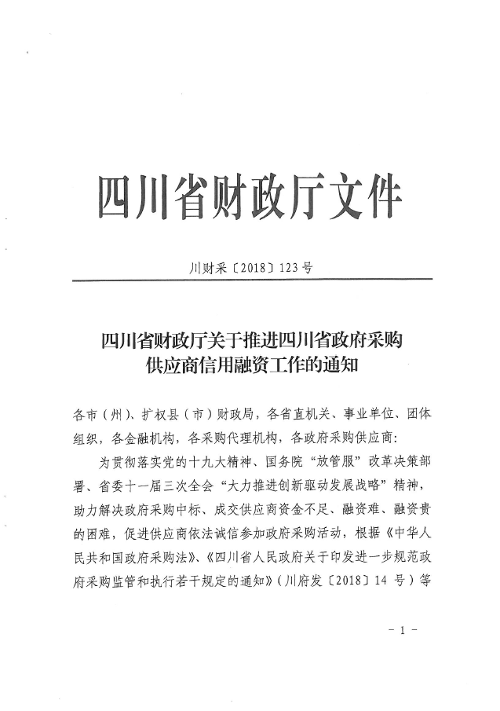

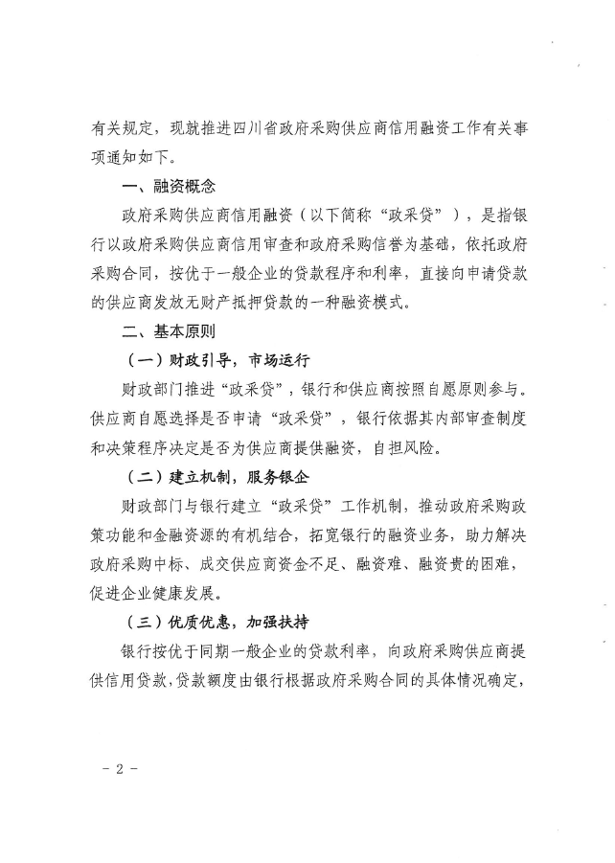
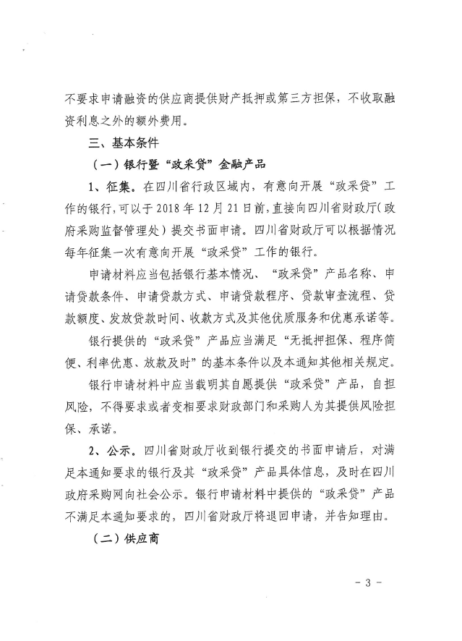
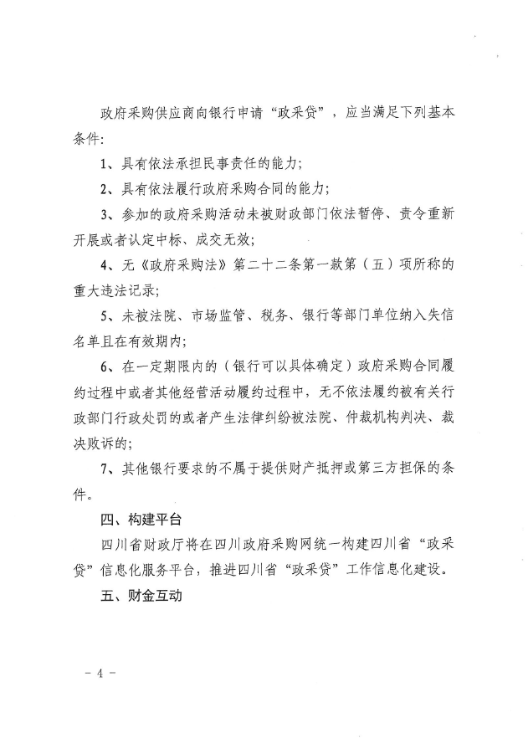
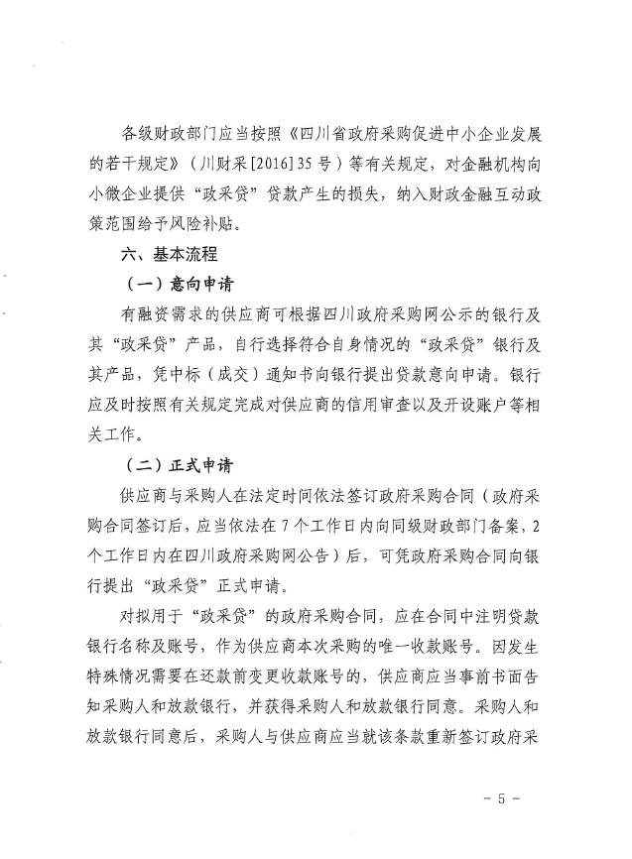
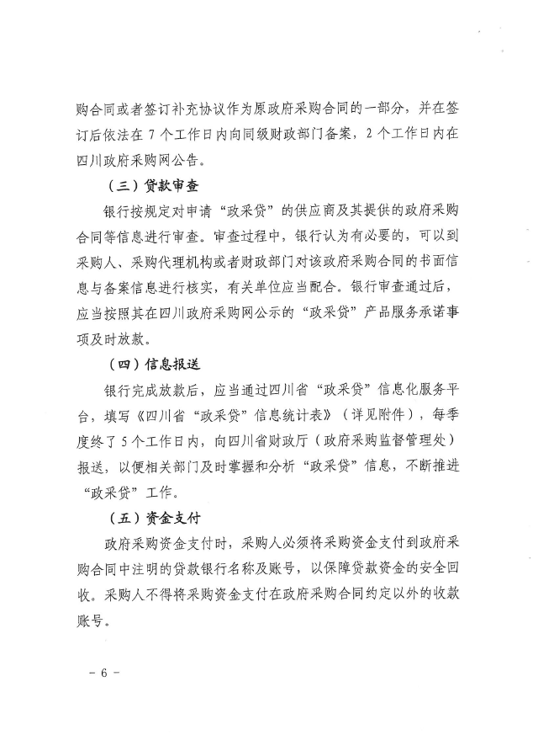
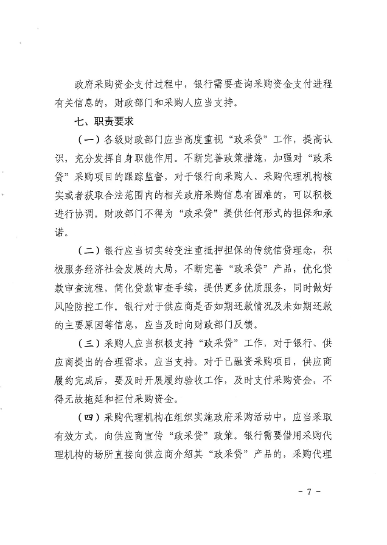
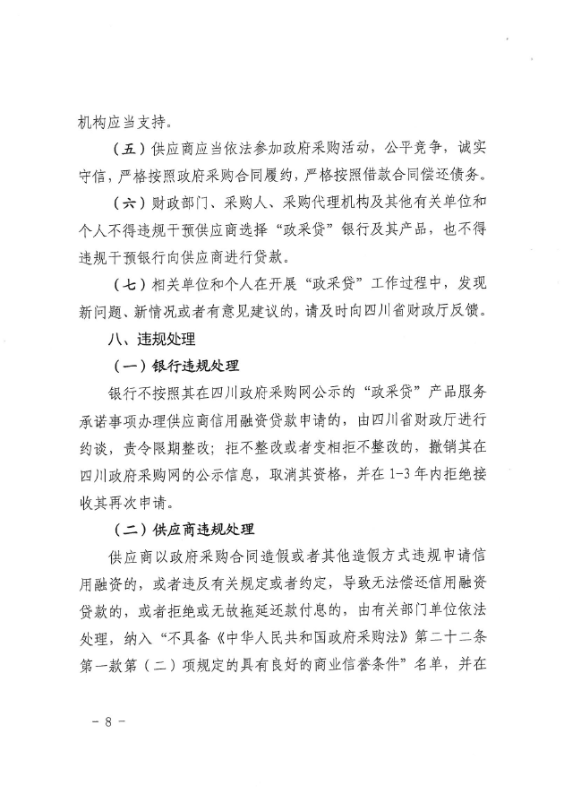
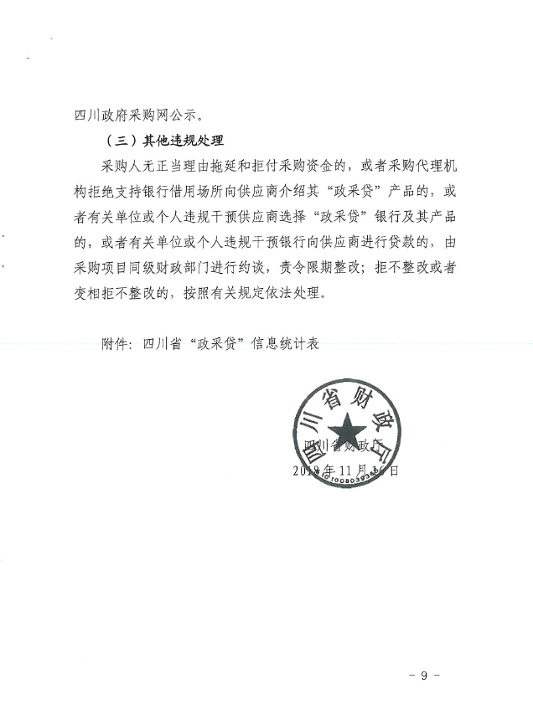
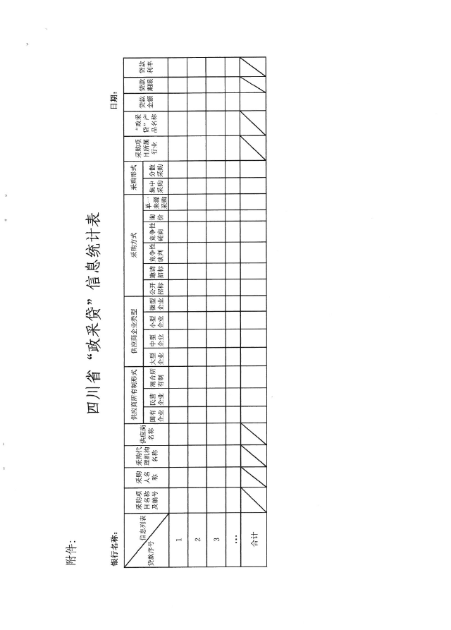

附件二：《成都市中小企业政府采购信用融资暂行办法》和《成都市级支持中小企业政府采购信用融资实施方案》
























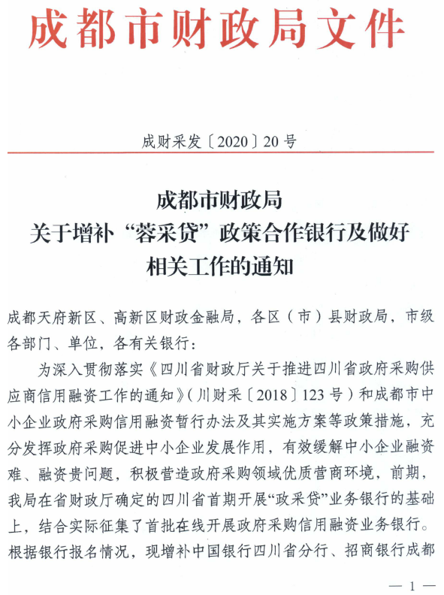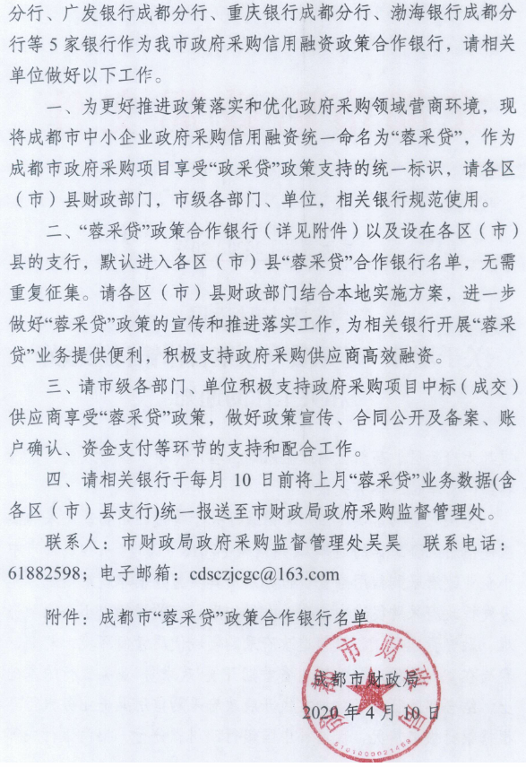

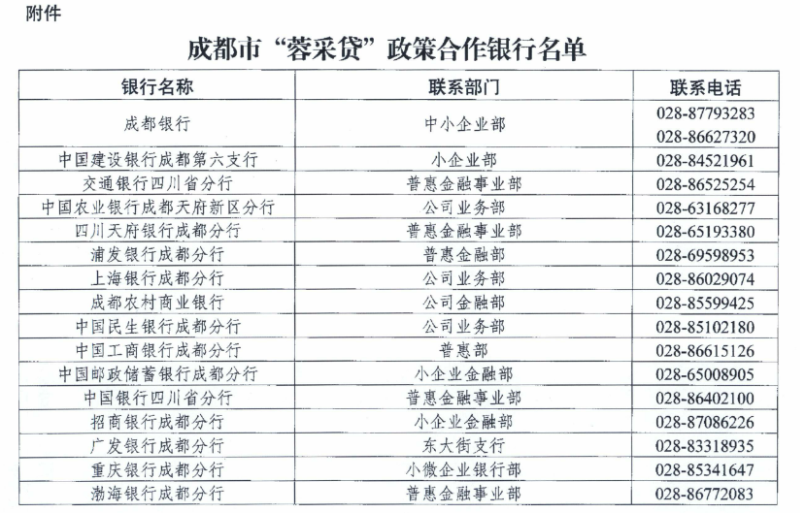

附件三：政府采购云平台使用介绍（具体模块名称以官网公布为准）
1.网址：https://www.zcygov.cn
2.选择与项目对应的行政区域如：四川省-成都市-成都市本级
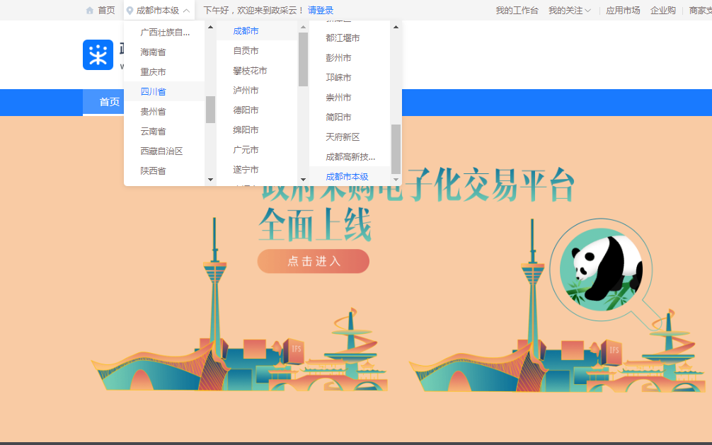

- 点击操作指南-项目采购供应商
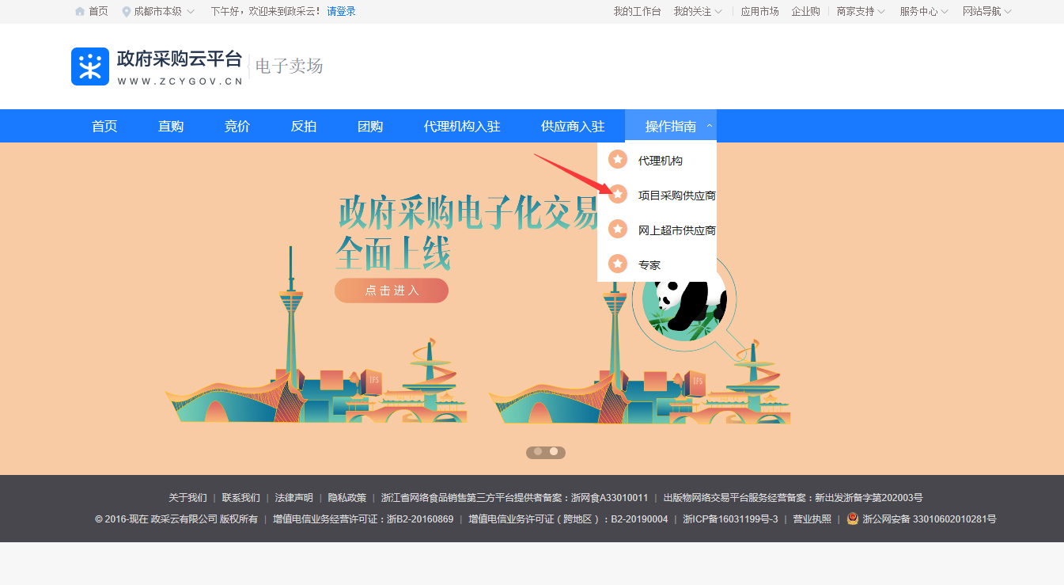
4.进入政采云供应商学习专题页面
（https://edu.zcygov.cn/luban/xxzt-chengdu-gys?utm=a0017.b1347.cl50.5.0917bc90b7bb11eb807c353645758db6）
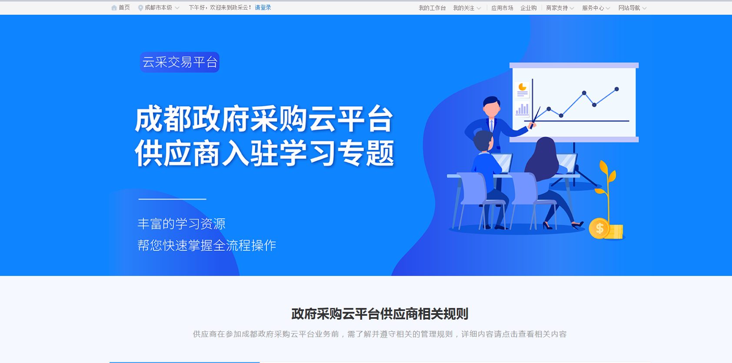
5.供应商资讯服务渠道
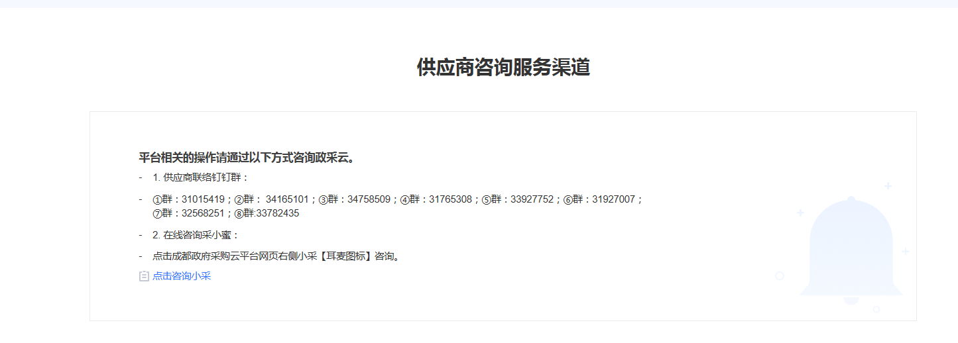
6.入驻政府采购云平台（注册）
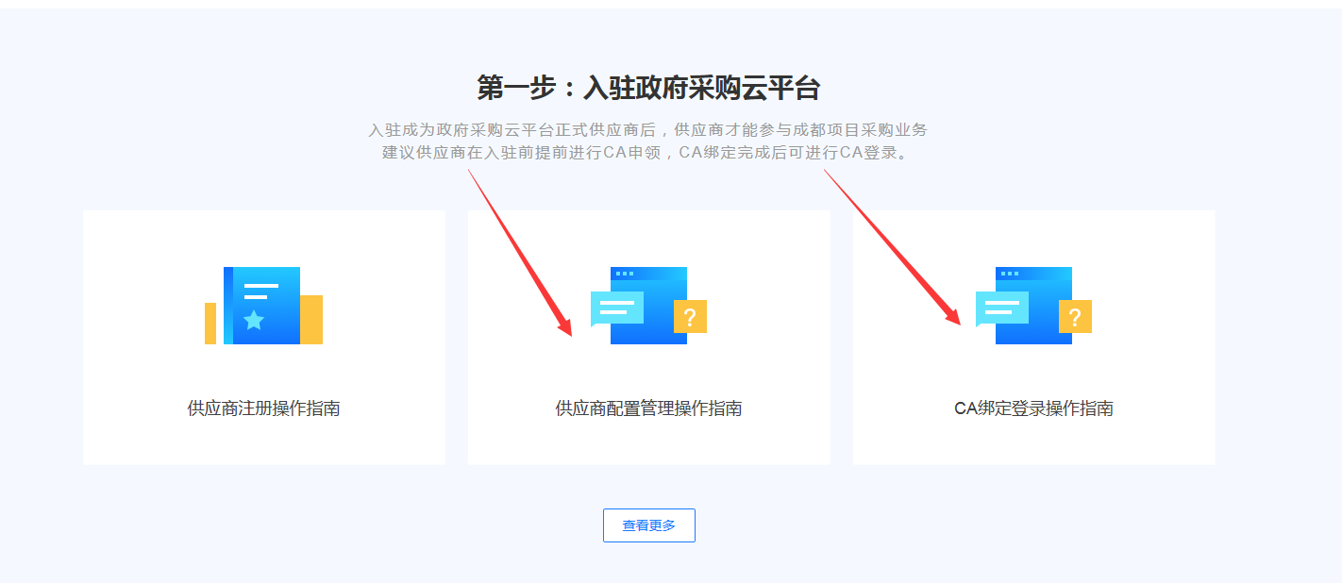
7.下载《政府采购项目电子交易管理操作指南》
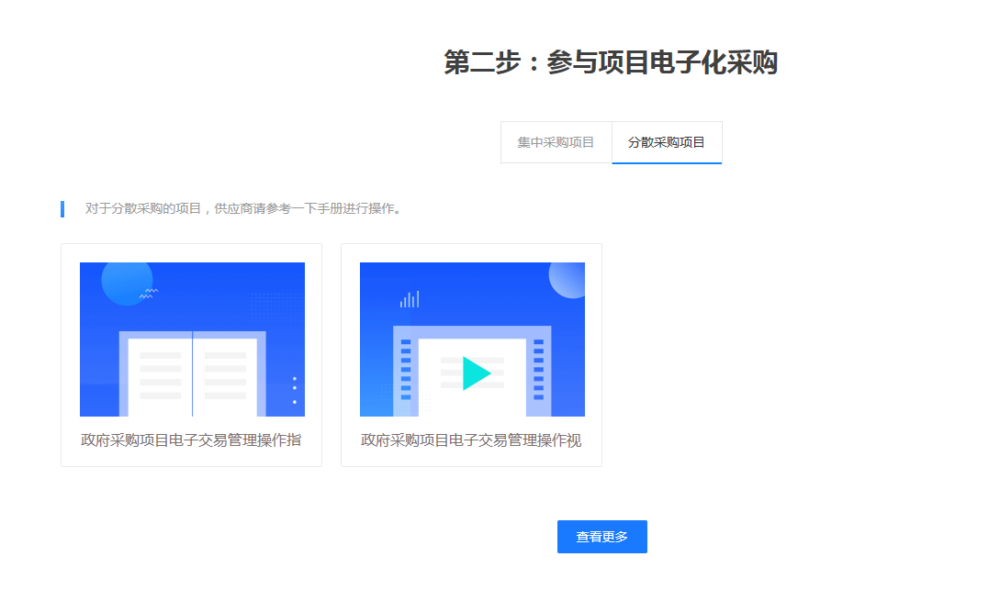

附件四：政府采购供应商质疑函范本
质疑函范本
一、质疑供应商基本信息
质疑供应商：
地址： 邮编：
联系人： 联系电话：
授权代表：
联系电话：
地址： 邮编：
二、质疑项目基本情况
质疑项目的名称：
质疑项目的编号： 包号：
采购人名称：
采购文件获取日期：
三、质疑事项具体内容
质疑事项1：
事实依据：

法律依据：

质疑事项2
……
四、与质疑事项相关的质疑请求
请求：
签字(签章)： 公章：
日期：

质疑函制作说明：
1.供应商提出质疑时，应提交质疑函和必要的证明材料。
2.质疑供应商若委托代理人进行质疑的，质疑函应按要求列明“授权代表”的有关内容，并在附件中提交由质疑供应商签署的授权委托书。授权委托书应载明代理人的姓名或者名称、代理事项、具体权限、期限和相关事项。
3.质疑供应商若对项目的某一分包进行质疑，质疑函中应列明具体分包号。
4.质疑函的质疑事项应具体、明确，并有必要的事实依据和法律依据。
5.质疑函的质疑请求应与质疑事项相关。
6.质疑供应商为自然人的，质疑函应由本人签字；质疑供应商为法人或者其他组织的，质疑函应由法定代表人、主要负责人，或者其授权代表签字或者盖章，并加盖公章。

附件五：政府采购供应商投诉范本
投诉书范本
一、投诉相关主体基本情况
投诉人：
地 址： 邮编：
法定代表人/主要负责人：
联系电话：
授权代表： 联系电话：
地 址： 邮编：
被投诉人1：
地 址： 邮编：
联系人： 联系电话：
被投诉人2
……
相关供应商：
地 址： 邮编：
联系人： 联系电话：
二、投诉项目基本情况
采购项目名称：
采购项目编号： 包号：
采购人名称：
代理机构名称：
采购文件公告:是/否 公告期限：
采购结果公告:是/否 公告期限：
三、质疑基本情况
投诉人于 年 月 日,向 提出质疑，质疑事项为：

采购人/代理机构于 年 月 日,就质疑事项作出了答复/没有在法定期限内作出答复。
四、投诉事项具体内容
投诉事项 1：
事实依据：

法律依据：

投诉事项2
……
五、与投诉事项相关的投诉请求
请求：

签字(签章)： 公章：
日期：

投诉书制作说明：
1.投诉人提起投诉时，应当提交投诉书和必要的证明材料，并按照被投诉人和与投诉事项有关的供应商数量提供投诉书副本。
2.投诉人若委托代理人进行投诉的，投诉书应按照要求列明“授权代表”的有关内容，并在附件中提交由投诉人签署的授权委托书。授权委托书应当载明代理人的姓名或者名称、代理事项、具体权限、期限和相关事项。
3.投诉人若对项目的某一分包进行投诉，投诉书应列明具体分包号。
4.投诉书应简要列明质疑事项，质疑函、质疑答复等作为附件材料提供。
5.投诉书的投诉事项应具体、明确，并有必要的事实依据和法律依据。
6.投诉书的投诉请求应与投诉事项相关。
7.投诉人为自然人的，投诉书应当由本人签字；投诉人为法人或者其他组织的，投诉书应当由法定代表人、主要负责人，或者其授权代表签字或者盖章，并加盖公章。

